Stiri, 18 iunie 2021, a doua parte 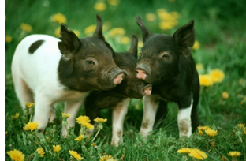

Creşterea PORCILOR: 3 INTERDICŢII controversate , Ioan Ladosi , 18 iunie 2021
În spaţiul public agricol se rostogolesc sintagme cum ar fi: Green Deal, Farm 2 Fork, agricultură sustenabilă şi circulară, zootehnie rezilientă şi... multe altele. Printre aceste ”altele”, avem şi bunăstarea animalelor...
Conceptul de bunăstare a animalelor şi evoluţia acestuia ar trebui să-i preocupe în mod deosebit pe fermierii din producţia animalieră, întrucât, în mod cert, reguli tot mai stricte vor apărea. De ce? Simplu. Pentru că aşa cere consumatorul european. Iar dacă o cere, cine va putea să-l refuze? Nimeni!

3 INTERDICŢII CONTROVERSATE
Dar să nu divagăm. În producţia cărnii de porc, principalele subiecte de bunăstare aflate în vortexul discuţiilor şi negocierilor bruxeleze sunt cele legate de următoarele interdicţii: 1) castrarea, 2) scurtarea cozilor şi 3) boxele de montă/fătare pentru scroafe. Dar să le luăm pe rând.
1. Interzicerea castrării purceilor nu este o temă nouă, dar este viu discutată, pornind de la ideea că această manoperă uzuală în ferme este traumatizantă şi dureroasă pentru simpaticii purcei, mai ales pentru că se practică în primele lor zile de viaţă. Unele studii demonstrează acest fapt, fără îndoială. Dar, altele, la fel de onorabile, ne aduc dovezi clare că stoparea castrării poate avea efecte neplăcute în privinţa gustului şi, mai ales, mirosului cărnii de porc după sacrificare, la momentul gătirii.
2. Interzicerea scurtării cozilor la purcei în primele zile de viaţă este o temă care stârneşte şi mai multe controverse. Evident că cererea vine tot de la consumatori şi tot prin intermediul vocalelor organizaţii care luptă pentru drepturile animalelor, abundent finanţate, mai ales în ţările dezvoltate ale UE. De altfel, trebuie spus că, în unele ţări nordice, cum ar fi Suedia şi Norvegia, legislaţia interzice deja această manoperă. Însă, majoritatea fermelor comerciale nu sunt deloc încântate de acest demers deoarece, în multe cazuri, păstrarea experimentală a cozilor intacte a generat adevărate valuri de codofagie şi, implicit, pierderi economice substanţiale.
3. Interzicerea utilizării boxelor pentru montă şi fătare în fermele comerciale este cel de-al treilea subiect fierbinte. E bine cunoscut faptul că aceste boxe au rostul de a eficientiza producţia de purcei pe cap de scroafă. Cele de montă pentru a preveni avorturile precoce şi a uşura munca celor care se ocupă de inseminarea scroafelor. Cele de fătare pentru a preveni strivirea purceilor în primele zile după fătare şi astfel, creşterea productivităţii scroafelor.
Cert este că eliminarea totală a acestor boxe ar conduce la o creştere semnificativă a costurilor de producţie.
Pe larg despre cele 3 mari INTERDICŢII, cum afectează fermele din România şi ce soluţii ar putea exista, în Revista FERMA, ediţia 1-14 iunie 2021!
Consumatorul dictează, fermierul plăteşte!
Chiar dacă la acest moment discuţiile sunt aprinse şi chiar contondente pe alocuri, un lucru este cert: toate aceste lucruri se vor întâmpla, fie că le convine sau nu fermierilor. Mai devreme sau mai târziu. Dintr-un singur motiv. Aceasta e vrerea Măriei Sale Consumatorul! Va suporta însă acesta toate costurile suplimentare inerente acestor schimbări radicale în producţia cărnii de porc? Mă îndoiesc!
un articol de IOAN LADOŞI

INDUSTRIE ALIMENTARA

Brânzeturile şi lactatele vegane sunt o nişă care se extinde tot mai mult - şi ca paletă de produse, dar şi ca număr de „adepţi“. Poate fi mâncarea şi vegană, şi gustoasă în acelaşi timp?18 iun 2021 , Alina-Elena Vasiliu 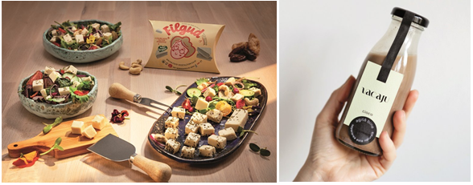
Totul începe cu o dorinţă de schimbare. Întâi apare nevoia unui stil de viaţă sănătos. Apoi, atenţia mai mare la ce intră în coşul de cumpărături şi în frigider. Continuă cu cercetarea alternativelor la produsele clasice, nu mereu conforme cu principiile de viaţă. Şi aşa se ajunge la o multitudine de opţiuni care se dovedesc mai bune decât s-ar fi crezut. Brânzeturile şi lactatele vegane sunt doar o astfel de nişă, care se extinde tot mai mult - şi ca paletă de produse, dar şi ca număr de „adepţi“.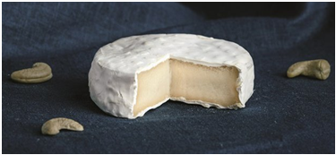„Până în 2018, Ana Maria Turton a locuit 17 ani peste hotare, mai exact în Dubai - Emiratele Arabe Unite, în Singapore şi mai apoi în Bali - Indonezia, unde, datorită faptului că urma o dietă pe bază de plante, a observat o creştere a cererii de produse alternative la cele de origine animală.“
Aşa sună povestea NoMoMoo, denumit anterior Vegan Gourmet, un brand de brânză vegană născut în 2018 ca o afacere de familie. Pe atunci, termenul de „brânzeturi vegane“ era încă un mister, iar pe piaţa locală această nişă - în ansamblul său - abia prindea contur. Ana Maria Turton urmase însă cursuri în care învăţase să creeze alternative vegane la brânzeturi, realizate din nuci de tip caju şi, ca urmare a feedbackului primit de la cei din jurul ei, a concluzionat că ar putea să producă şi să comercializeze chiar ea astfel de produse.
Aşa că, punându-şi tot entuziasmul în bagaj, în 2018 a hotărât să se întoarcă în România, şi nu oricum, ci cu o idee de business. La îndemnul familiei, împreună cu sora Elena Licsandru şi fratele ei Nicu Panfil, Ana Maria Turton punea bazele Vegan Gourmet, actualul NoMoMoo. Cei trei fraţi sunt în continuare cei care gestionează businessul, Ana Maria având în spate zece ani petrecuţi în industria hotelieră din Emiratele Arabe Unite, sora ei fiind de profesie arhitect, iar fratele având experienţă în management şi marketing.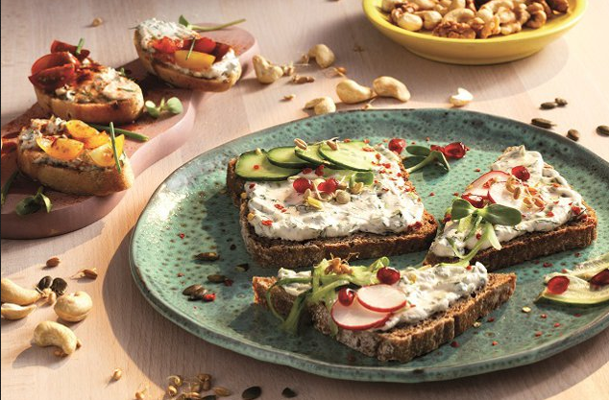 În cazul lui Andrei Roşu, povestea începe în 2012, odată cu dorinţa de a renunţa la produsele de origine animală. Dacă în 2018 termenul de vegan era aproape străin pentru piaţa locală, în 2012 provocarea unei astfel de decizii era şi mai mare. Câţiva ani mai târziu, el a urmat un curs de bucătărie vegană şi a descoperit câteva reţete alternative pentru brânzeturi şi lactate. Aşa a ajuns să creeze Filgud, o marcă de brânzeturi şi alte lactate vegane produse în Bucureşti.
„Am început gândindu-ne la ceva ce ar fi bun de consumat şi pentru copiii noştri“, povesteşte Andrei Roşu.
Din momentul în care i-a venit ideea şi până au fost vândute primele produse Filgud au trecut circa nouă luni. Andrei Roşu a lansat brandul Filgud în luna iulie a anului 2020, după mult timp petrecut pentru a încheia parteneriate în vederea unui business stabil.
În prezent, există cinci produse sub marca Filgud - o specialitate vegetală din caju, pastă de amarant cu ceapă roşie, tartinabil de caju cu ceapă şi mărar, iaurt din caju şi lapte de migdale. Cererea se menţine ridicată de la lansare până acum, deoarece, spune Andrei Roşu, oamenii au devenit mai conştienţi de ceea ce pun în farfurie.
Nucile de caju sunt materia primă şi pentru laptele şi iaurtul Vacaju, o idee de business care îi aparţine Cristinei Nesterov, de profesie medic stomatolog.
„Pentru noi a fost o nevoie. Am fost şi suntem chiar nişa căreia i se adresează Vacaju. Am plecat de la alergia fiului meu la proteina din laptele de vacă şi am fost nevoită să exclud lactatele din alimentaţie. Am testat toate variantele disponibile pe piaţă şi am căutat produse cât mai puţin procesate şi cât mai naturale, pentru a fi sigure şi pentru bebeluşi“, povesteşte Cristina.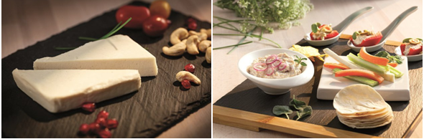 A fost greu să găsească ceva care să-i satisfacă nevoile, aşa că a ales să facă chiar acasă laptele necesar. A observat astfel că exista o lipsă în piaţă a unor produse sănătoase, din ingrediente naturale şi fără aditivi, conservanţi sau agenţi de îngroşare.
Cristina a ales nucile de caju pentru că a constatat că, după presare, laptele poate fi consumat ca atare şi nu mai trebuie neapărat strecurat. Iniţial, se folosea doar de blenderul de acasă şi în curând prietenele ei cu copii au început să-i ceară să le facă şi lor lapte din caju. De aici s-a născut ideea de business din spatele Vacaju.
„Ne adresăm celor care înţeleg că acum sănătatea este un lux, nu contează ce maşină conduci sau ce brand de haine porţi dacă nu eşti sănătos. Am învăţat, în toţi anii de stomatologie, că este mult mai uşor să previi decât să tratezi.“
Cristina Nesterov spune că cei care au început să consume Vacaju mărturisesc că au o digestie mult mai uşoară, dar şi mai multă energie. Printre clienţi se numără şi mămici care caută alternative pentru copiii lor.
Cum ajung însă, dintr-o idee, o realitate toate aceste alternative vegane la brânzeturi şi alte produse lactate? În cazul NoMoMoo, de exemplu, cajuul este hidratat, transformat într-o pastă care apoi este lăsată să fermenteze
printr-un proces artizanal şi transformat în diferite produse - unt, ricotta, creme tartinabile, brânzeturi maturate, brânzeturi cu mucegai nobil (roquefort), parmezan şi chiar alternativă la foie gras, care a devenit, în timp record, cel mai bine vândut produs al gamei. Preţurile sunt cuprinse între 22 şi 32 de lei.
„Timpul de producţie diferă de la produs la produs. Pentru cele fresh este nevoie de aproximativ trei zile, iar pentru produsele maturate şi cele cu mucegai nobil timpul de învechire ajunge la patru săptămâni“, spun cei de la NoMoMoo.
Cei trei fraţi fondatori au investit aproximativ 100.000 de euro pentru a pune businessul pe picioare, iar în 2020 au ajuns la afaceri de 310.000 de lei (circa 65.000 de euro), aproape dublu faţă de anul precedent.
„Lucrăm la noi produse şi vrem să surprindem în continuare prin gust. Prin produsele noastre, încercăm să ajutăm piaţa românească să conştientizeze existenţa alternativelor vegane, să ghidăm clienţii noştri către un stil de viaţă sănătos şi, treptat, să facem împreună o schimbare pe termen lung, ce va avea un impact mare asupra următoarelor generaţii.“
Şi pentru produsele Filgud reţeta este simplă, spune Andrei Roşu. „Nu e nimic complicat. În brânză punem caju, apă, sare şi lămâie. Secretul stă însă în condimente, asta îi atrage pe cei care vor să elimine colesterolul rău.“
Tocmai condimentele fac ca produsele Filgud să aibă gust asemănător cu brânzeturile clasice, aşa că mulţi dintrei cei cărora antreprenorul le-a dat să guste nici nu au putut sesiza vreo diferenţă.
Din portofoliul Vacaju fac parte laptele de caju simplu, dar şi un sortiment cu vanilie, unul cu ciocolată şi „cajurt“, adică un iaurt făcut, evident, tot din caju. Cum se întâmplă magia?
„Laptele de caju trece printr-un proces tehnologic simplu. Nucile de caju organic împreună cu curmalele organice şi apa filtrată sunt mărunţite bine, apoi strecurate, separând pulpa de lapte. Laptele este ulterior pasteurizat la temperatură mică, de 86 de grade Celsius, şi îmbuteliat în vid.“
Producţia durează 20 de ore, dacă este luat în calcul şi timpul de activare a nucilor de caju. Pentru „cajurt“ se folosesc tehnici de fermentare cu bacterii sănătoase, produsul având doar caju şi apă filtrată.
„Mărunţim foarte bine nucile de caju activate timp de 12 ore înainte şi le amestecăm cu culturi de bacterii sănătoase. Este ca un chefir acrişor, delicios şi foarte săţios. Nu este procesat termic, este raw, deci foarte nutritiv“, spune Cristina Nesterov.
Pentru „cajurt“, procesul de producţie poate dura şi 48 de ore, pentru că este nevoie ca bacteriile să fermenteze în mod natural.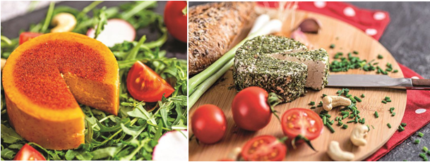Nucile de caju sunt, aşadar, ingredientul-minune atunci când vine vorba de brânzeturi vegane. Însă lângă ce le stau acestor produse cel mai bine pe masă, la mic dejun, prânz sau cină?
„Produsele noastre sunt versatile şi pot fi integrate cu uşurinţă în dieta zilnică. Printre clienţii noştri se găsesc atât vegani şi vegetarieni, cât şi persoane care îşi doresc să urmeze o dietă sănătoasă, flexitarieni (persoane care urmează o dietă bazată pe plante, cu includerea ocazională a produselor din carne - n. red.) şi nu numai. Mulţi dintre clienţi ne descoperă în perioadele de post şi devin clienţi fideli şi în restul anului“, spun fondatorii NoMoMoo.
Despre versatilitate vorbeşte şi Andrei Roşu de la Filgud, care împărtăşeşte ideea celor de la NoMoMoo: clienţii săi nu sunt neapărat oameni care au o dietă bazată pe plante, dar integrează cumva şi produsele Filgud în stilul lor alimentar.
„Nu există asocieri special concepute pentru brânzeturile vegane, ele se pot mânca la fel ca cele clasice, alături de smochine, o dulceaţă sau un vin roşu“, spune Andrei Roşu.
Cristina Nesterov de la Vacaju a dezvoltat însă reţete speciale cu laptele şi „cajurtul“ pe care le face.
„Cei doi copii ai mei consumă cu mare plăcere Vacaju vanilie şi cereale dimineaţa sau le pregătesc clătite tot cu lapte vegetal. Tot dimineaţa, folosim Vacaju vanilie sau Vacaju simplu pentru cafea. Prefer varianta cu vanilie, ca să nu mai adaug şi zahăr în cafea, iar simplu atunci când beau cafea de specialitate, pentru că nu modifică notele cafelei. Ambele fac o spumă de lapte foarte cremoasă şi densă şi îmi place foarte mult să fac caffe latte cu multă spumă“, spune ea.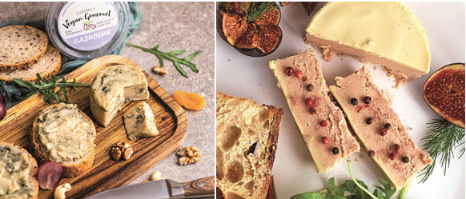
„Cajurtul“ este însă potrivit pe post de gustare, dar şi ca ingredient în supele de legume, peste mămăligă şi chiar peste sarmale... tot vegane. Vacaju simplu poate fi folosit pentru un sos de paste cremos cu ciuperci şi mazăre sau îşi poate găsi locul într-un risotto.
„Poate că acum câţiva ani alternativele la lapte păreau ceva ciudat, dar din ce în ce mai mulţi români devin dornici să le consume şi le descoperă adevărata savoare. Iar majoritatea celor care au încercat Vacaju au devenit clienţi fideli şi aşteaptă să lansăm şi abonamentele, pentru a avea Vacaju la ei acasă tot timpul“, conchide Cristina Nesterov.
Andrei Roşu, fondator al Filgud: „Nu e nimic complicat. În brânză punem caju, apă, sare şi lămâie. Secretul stă însă în condimente, asta îi atrage pe cei care vor să elimine colesterolul rău.“
„Nu există asocieri special concepute pentru brânzeturile vegane, ele se pot mânca la fel ca cele clasice, alături de smochine, o dulceaţă sau un vin roşu.“
CristinA Nesterov, fondatoare a Vacaju: „Pentru noi a fost o nevoie. Am fost şi suntem chiar nişa căreia i se adresează Vacaju. Am plecat de la alergia fiului meu la proteina din laptele de vacă şi am fost nevoită să exclud lactatele din alimentaţie.“
„Ne adresăm celor care înţeleg că acum sănătatea este un lux, nu contează ce maşină conduci sau ce brand de haine porţi dacă nu eşti sănătos.“

Brandul de ready meal Daniela`s ajunge la grupul suedez Celox ,
La zi , Carol Popa , Vineri, 18 Iunie 2021
Consiliul Concurenței a autorizat tranzacția prin care grupul Celox preia Via-Trend, prin intermediul companiei Via Trend Ready Meals S.R.L.
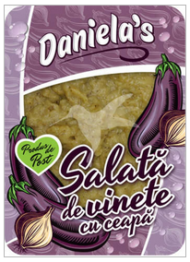
Grupul Celox cuprinde societăţi de tip holding financiar, inclusiv fondul de investiții Oresa Ventures, înregistrate atât în România, cât şi în străinătate, care desfășoară activităţi în domenii precum producţia şi comercializarea materialelor de construcţii, servicii de consultanţă în afaceri şi management, servicii financiare, servicii medicale.
Oresa Ventures deține, între alte branduri din domenii diverse, și brandul La Fântâna. Conform blogului mirsanu.ro, Oresa Ventures a achizitionat 92% din brandul La Fântâna în prima parte a anului 2016.
Via Trend este activă în România în domeniul producției de produse alimentare - mâncăruri gătite, gata preparate. Brandul sub care sunt comercializate aceste produse este Daniela`s.
Via Trend Ready Meals este o societate vehicul, creată pentru scopul realizării tranzacției.
În urma analizei, Consiliul Concurenţei a constatat că această tranzacție nu ridică obstacole semnificative în calea concurenţei efective pe piaţa romȃnească sau pe o parte substanţială a acesteia și nu există îndoieli serioase privind compatibilitatea sa cu un mediu concurenţial normal.
Decizia va fi publicată pe site-ul autorităţii naționale de concurenţă, după eliminarea informațiilor cu caracter confidențial.

Primul Profi Loco în formatul nou se deschide la Jebel, Timiş
Publicat în categoria La zi , Vineri, 18 Iunie 2021
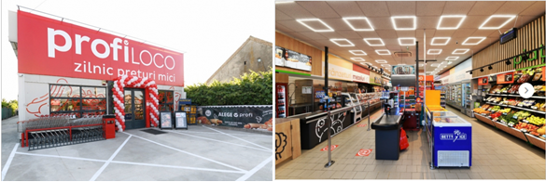 Primul Profi Loco ce prezintă avantajele conceptului numit intern Monaco s-a deschis de curând la Jebel, în județul Timiș.
„Entuziasmul localnicilor și cifrele de vânzări de până acum confirma ca acest format se bucură de succes și în localitățile extraurbane,” a declarat Pawel Musial, directorul general al retelei de magazine Profi.
Produse expuse mai vizibil și într-o gamă îmbunătățită, o atmosferă mai caldă și mai aerisită precum și faptul că aici cumparăturile se pot face mai rapid sunt doar câteva dintre noutățile de care beneficiază acum locuitorii din Jebel. Noul concept urmează să fie extins treptat la numeroase alte magazine Profi Loco din întreaga țară.
Cu aproape 1500 de magazine și 24.000 de angajați în mai bine de 650 de localități, Profi este cel mai mare angajator privat și rețeaua cu cea mai mare extindere geografică din România.
Bergenbier lansează în România Fresh 0.0, un nou mix de suc de fructe cu bere , Roxana Vasile , 18 Jun 2021
Bergenbier lansează, în premieră în România, Fresh 0.0, cel mai nou mix de suc de fructe cu bere 0,0% alcool. Noul sortiment nu conține alcool și este disponibil în două variante: cu suc de măr și pară și cu suc de zmeură și afine. 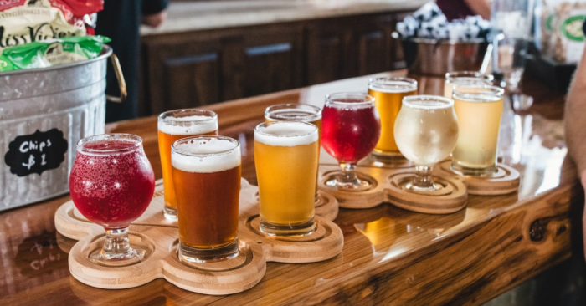 Brandul Fresh 0.0 va beneficia de o campanie de comunicare integrată, sub conceptul „Optimism 100% răcoritor – o bucurie deschide o alta''. Campania de lansare a produsului include și un spot TV, o campanie în mediul digital și o serie de evenimente.

Fresh 0.0 - un nou mix de suc de fructe cu bere
Brandul este disponibil în ambalaje de sticlă de 330 ml sau doză de 250 ml, nu conține alcool și are 25 kcal/100 ml.
„Vara 2021 ne aduce prima dintr-o serie de lansări de produse noi pe care Bergenbier S.A le pregătește. Odată cu brandul Fresh 0.0, ne diversificăm portofoliul de produse “mai mult decât bere” și pregătim astfel terenul pentru lansarea, în perioada următoare, a unor alte inovații. Mixurile de bere și berile aromatizate au în ultimii ani o tendință de creștere, în condițiile în care se observă o preferință mai mare a consumatorilor pentru acest segment.”, a declarat Mihai Voicu, director general al Bergenbier.
Parte a grupului Molson Coors Beverages Company Central & Eastern Europe, compania Bergenbier a fost fondată în 1994, iar cea mai importantă marcă din portofoliul său, Bergenbier, a fost lansată un an mai târziu. Bergenbier deține o fabrică de bere la Ploieşti şi o reţea de distribuţie naţională.

COMERT SI ALIMENTATIE PUBLICA
Dragoş Petrescu, City Grill: Am cumpărat 49% din Maison des Crepes şi vrem să deschidem în franciză 30 de restaurante în trei ani. Continuăm şi dezvoltarea grupului , Cristina Roşca , 18.06.2021, Dragoş Petrescu, fondatorul City Grill: La finalul anului sperăm să ajungem la 70% din businessul din 2019, asta dacă nu se întâmplă ceva.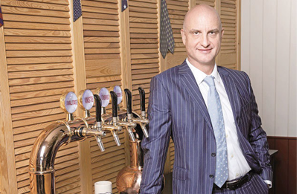
♦ City Grill deţine în prezent 16 restaurante şi patru bucătării de tip cloud kitchen destinate livrărilor ♦ Totodată, grupul a preluat şi 49% din restaurantul Aubergine din centrul vechi şi vrea să mai deschidă încă unul în zona Charles de Gaulle ♦ După deschiderea din mai a sectorului HoReCa, vânzările grupului au ajuns undeva la 70% faţă de nivelul etalon din 2019.
City Grill, unul dintre cei mai importanţi jucători de pe piaţa de restaurante din România, a adus în grup două branduri noi – Maison des Crepes şi Aubergine – păstrând în acţionariat antreprenorii care le-au fondat.
„Am preluat 49% din Maison des Crepes, un business fondat de antreprenorul Valentin Strugaru care păstrează pachetul majoritar“, spune Dragoş Petrescu, fondatorul grupului.
Strugaru a lucrat anterior în cadrul Domino’s Pizza, o multinaţională adusă local în sistem de franciză, conform celor mai recente date ale ZF. Apoi a fondat businessul Maison des Crepes care are cinci unităţi – trei în Bucureşti şi câte una în Constanţa şi Piteşti.

Tranzacţie pe piaţa serviciilor de livrare rapidă: Spaniolii de la Glovo au preluat operaţiunile Delivery Hero în România, Croaţia, Serbia, Bulgaria, Muntenegru şi Bosnia-Herţegovina pentru 170 mil. euro. Compania a fost asistată de avocaţii de la Wolf Theiss , Cristina Bellu , 8.06.2021,
Glovo, platforma spaniolă de tip marketplace care oferă prin intermediul unei aplicaţii mobile servicii de livrare rapidă atât pentru bunuri din magazine sau mâncare din restaurante, cât şi pentru diferite produse sau documente între diferite persoane, a preluat operaţiunile Delivery Hero în România, Croaţia, Serbia, Bulgaria, Muntenegru şi Bosnia-Herţegovina pentru 170 de milioane de euro, potrivit datelor transmise de firma de avocatură Wolf Theiss, care a asistat Glovo în tranzacţie.
Preluarea Delivery Hero din Serbia, Bulgaria, Muntenegru şi Bosnia-Herţegovina a fost finalizată la 17 iunie 2021, în timp ce în România, ca tranzacţie de sine stătătoare, achiziţia este supusă aprobării Consiliului Concurenţei.
Echipa Wolf Theiss din România sub îndrumarea Ilenei Glodeanu, avocat partener, a acţionat în calitate de coordonator pentru consultanţa multijurisdicţională oferită în toate fazele tranzacţiei, de la efectuarea analizei de tip due diligence pentru entităţile ţintă, până la asistenţa locală cu privire la documentaţia aferentă tranzacţiei, finalizarea şi acţiunile necesare din perioada de tranziţie.
“Achiziţia a fost una complexă, având în vedere sectorul de activitate, modul în care afacerea este organizată pentru livrarea de alimente şi bunuri prin intermediul internetului, dar şi având în vedere structura tranzacţiei care implică acorduri de vânzare-cumpărare separate pentru entităţile implicate”, spun reprezentanţii Wolf Theiss.
În urma tranzacţiei în portofoliul Glovo au intrat sau urmează să intre brandurile Foodpanda în România şi Bulgaria, Donesi în Serbia, Muntenegru, Bosnia şi Herţegovina şi Pauza în Croaţia.
La începutul acestui an, Wolf Theiss a asistat Glovo şi în cadrul achiziţiei companiei Ehrana, din Slovenia.
"Pentru Glovo, acest proiect a fost una dintre cele mai mari tranzacţii realizate până în prezent, fiind totodată deosebit de solicitant, deoarece a implicat mai multe jurisdicţii din Europa Centrală şi de Est. În ultimele luni am lucrat îndeaproape cu toate echipele Wolf Theiss implicate în tranzacţie, iar ajutorul lor în fiecare jurisdicţie şi arie de expertiză a fost esenţial pentru realizarea cu succes a tranzacţiei", a declarat Head of Legal Glovo.
Echipa din România a fost coordonată de Ileana Glodeanu şi i-a cuprins pe Luciana Tache (Avocat Senior, Corporate M&A), Mircea Ciocîrlea (Counsel, Corporate M&A), George Ghitu (Avocat Senior, Corporate M&A), Nina Lazăr (Avocat, IP&IT), Andreea Stan (Avocat Senior, Dreptul Muncii), Costin Şalaru (Avocat, Dreptul Muncii), Cornelia Postelnicu (Avocat, Corporate M&A), Iulia Cumpăratu (Avocat, Corporate M&A), Flaviu Nanu (Counsel, Drept Imobiliar), Sorin Dumitru (Avocat Senior, Litigii & Proprietate Intelectuală), Anca Jurcovan (Partener, Concurenţă), Ionescu Maria (Avocat, Concurenţă).
„Suntem recunoscători că am fost împreună cu Glovo şi casa de avocatura Uria Menendez în această tranzacţie strategică de e-commerce / aplicaţie de livrare multi-category. Pentru echipa Wolf Theiss, este întotdeauna o reală plăcere să fim alături de jucătorii mondiali în procesul de consolidare şi extindere a prezenţei lor în Europa Centrală şi de Est. Colegii mei din toate cele 6 jurisdicţii din CEE şi-au pus cu măiestrie toată dedicarea şi expertiza în realizarea cu succes a acestui proiect ", a menţionat Ileana Glodeanu, partener Wolf Theiss şi coordonator al echipei Corporate / M&A din România.

ANSVSA va efectua controale în toate magazinele alimentare , meatmilk , 18 iunie 2021
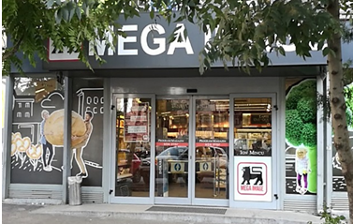 Potrivit unui comunicat transmis redacției Meat.Milk, în urma celor petrecute în magazinul Mega Image din str. Ion Mincu DIN Sectorul 5 al capitalei, ”conducerea ANSVSA a dispus intensificarea controalelor care au ca tematică realizarea acțiunilor DDD de către operatorii din industria alimentară care depozitează și comercializează produse alimentare.
În acest sens, aducem aminte că este necesară revizuirea permanentă a procedurilor DDD și plasarea de capcane pentru rozătoare la intrarea în spațiile pentru depozitarea produselor alimentare, etanșeizarea căilor de acces pentru aprovizionare la nivelulsolului și menținerea închisă a ușilor depozitelor.
ANSVSA reamintește tuturor cetățenilor numărul de Call-Center al instituției: 0800.826.787, unde pot fi sesizate nereguli din domeniul siguranței alimentelor. Serviciul telefonic este gratuit, apelabil din oricerețea de telefonie. Serviciul Comunicare și Logistică Documentară
Studiu: Peste jumătate dintre români nu vor reveni la obiceiurile de cumpărare anterioare pandemiei, 18 Jun 2021 - Interviuri și Analize
Roxana Vasile
Pandemia a adus schimbări importante în comportamentul de consum al clienților. Astfel, românii s-au îndreptat cu precădere spre canalele digitale pentru a-și face cumpărăturile, 56% dintre aceștia afirmând că nu vor reveni la obiceiurile anterioare. Doar 29% declară că se vor întoarce la „vechiul normal”, potrivit unui studiu realizat de SAS.
Aproximativ 34% dintre respondenții unui studiu spun că vor folosi chiar mai multe aplicații digitale decât utilizează în prezent. Mai mult, clienții sunt acum mai dispuși să furnizeze date cu caracter personal companiilor. O treime (33%) dintre aceștia s-au declarat mai deschiși în acest sens, față de 20% care spun că sunt mai puțin dispuși să facă acest lucru.
O treime dintre clienți au specificat că doresc o experiență îmbunătățită în ceea ce privește furnizare de date cu caracter personal. Cu toate acestea, companiile trebuie să ia în considerare și faptul că, în timpul pandemiei, clienții au devenit mai conștienți de pericolul fraudelor.
Aproape 70% sunt fie mai vigileți când vine vorba de fraudă, fie au experimentat-o personal. Dintre aceștia, 16% au observat o creștere a mesajelor de tip fraudă. Companiile care utilizează soluții de analiză avansată de date pot oferi clienților atât o protecție eficientă împotriva fraudei, cât și o experiență personalizată.

1 din 2 consumatori ar renunța la un brand după o experiență slabă
Aproape jumătate (47%) dintre clienți au susținut că ar renunța la un brand după doar una sau două experiențe neplăcute. Clienții din România sunt mai permisivi (37%), înregistrând cel mai mic procent din regiune. Totodată, 81% dintre cumpătărori consideră că segmentul customer experience s-a îmbunătățit de la începutul pandemiei, însă 56% și-au schimbat, totuși, furnizorii în timpul pandemiei.
Prețurile mici și reducerile speciale nu vor fi suficiente pentru a împiedica clienții să schimbe brandul. În timp ce 23% dintre oameni au schimbat furnizorii pentru prețuri mai mici și reduceri mai mari, 20% au trecut la un furnizor care oferă o experiență online mai simplă și mai facilă. De asemenea, 16% și-au schimbat furnizorul pentru a beneficia de opțiuni de livrare mai rapide sau mai convenabile, iar alți 13% din cauza unei experiențe negative cu brandul.
Astfel, pentru 60% dintre clienți prețurile mici și reducerile speciale se află în topul priorităților, 55% apreciază interacțiunea facilă ca element cheie al experienței clientului cu brandul, 48% consideră o prioritate din top trei desfășurarea corectă și într-un mod responsabil a activității companiei, iar 46% au menționat serviciile bune oferite clienților în perioada de izolare socială
Circa 60% dintre respondenți consideră că prețurile mici și reducerile speciale sunt o prioritate, dar pandemia a demonstrat că nu doar acest aspect dictează comportamentul clienților. Astfel, este o creștere accelerată a interesului clienților pentru alți fractori reprezentativi ai segmentului customer experience.
Studiul a fost realizat pentru SAS de agenția 3Gem. Consumatorii au completat un chestionar online în august 2020, participanții aparținând mai multor țări din regiune CEMEA: Cehia, Egipt, Grecia, Ungaria, Polonia, Qatar, România, Rusia, Arabia Saudită, Africa de Sud, Turcia, Emiratele Arabe Unite. În total, eșantionul a cuprins 6.000 de persoane cu vârsta de peste 18 ani.
SAS este un dezvoltator multinațional american de software de analiză și oferă soluții software inovatoare.

GLOBAL

ONU: Vine o nouă pandemie pentru care nu există vaccine , Ionuț Fantaziu , iun. 18, 2021
Reprezentanții ONU spune că omenirea trebuie să se pregătească pentru o nouă pandemie, pentru care nu există vaccin. Seceta este o criză globală ascunsă care riscă să devină „următoare pandemie”, dacă țările nu iau măsuri urgente pentru gestionare apei și terenurilor.
„Seceta este pe punctul de a deveni următoarea pandemie şi nu există niciun vaccin care să o vindece. Cea mai mare parte a lumii va trăi cu stres hidric în următorii câţiva ani. Cererea va depăşi oferta în anumite perioade. Seceta este un factor major în degradarea terenurilor şi în scăderea randamentelor pentru culturile majore.
Oamenii trăiesc cu secetă de 5.000 de ani, dar ceea ce vedem acum este foarte diferit. Activităţile umane exacerbează seceta şi sporesc impactul, ameninţând cu deraierea progresului în ceea ce priveşte ridicarea oamenilor din sărăcie”, a declarat reprezentantul special al secretarului general al ONU, Mami Mizutori.
Și țările dezvoltate au avut de suferit de pe urma secetei. Peste 6 miliarde de dolari au fost pierderile întregistrate de SUA din cauza secetei, iar UE a pierdut 9 miliarde de dolari.
Cercetătorul Roger Pulwarty, de la Administraţia Naţională Oceanică şi Atmosferică a SUA, e de părere că sunt utilizate ineficient resursele de apă, terenurile sunt degradate din cauza agriculturii intensive. De asemenea, au fost făcute defrișări, iar pe unele terenuri agricole s-au folosit excesiv îngrășăminte și pesticide, supra-pășunat și supraextracție a apei pentru agricultură.

Scandalul de la Danone continuă, fostul CEO denunță tranzacțiile din culise , meatmilk , 18 iunie 2021
După cum informează RetailDetail, Emmanuel Faber, care a fost director executiv al Danone până la jumătatea lunii martie, trage și acuză din răsputeri, după ce a fost demis de acționarii acționari, despre care susține că au compromis consiliul de administrație. Consiliul are nevoie de reformă, afirmă el.
Concedierea sub pretenții false
Faber consideră că independența Danone este în pericol: compania a căzut pradă politicii din culise și consiliul de administrație a încheiat un acord cu acționarii care au devenit prea puternici. Așa a spus fostul șef executiv vătămat într-o ședință cu Comisia economică franceză, care investighează în prezent evenimentele.
Potrivit lui Faber, presiunea acționarilor nu numai că a fost neîntemeiată, dar măsura în care consiliul de administrație se lasă influențat de acești mari investitori este, în opinia sa, de-a dreptul periculoasă.
Se presupune că un consiliu de administrație este independent, dar fostul director executiv vorbește despre manipularea față-verso – prin care acționarii au reușit să îi determine pe membrii consiliului să-și facă ofertele, dar, dimpotrivă, activiștii interni din consiliul de administrație i-au incitat și pe acționari.
Faber însuși a fost victimă, crede el, iar demiterea sa a fost sub pretenții false. Cei care îl acuză de performanță financiară inadecvată uită de starea în care a găsit compania când a preluat funcția în 2014.
Apoi, desigur, a existat pandemia de coronavirus. Ideea că acționarii activiști sunt obligați să intervină este, de asemenea, falsă. Au ajuns acolo din cauza crizei și, prin urmare, sunt consecința și cauza declinului, conchide fostul manager.
Este necesară legea consiliilor de administrație
„Acționarii din culise au câștigat stăpânirea” într-un „joc extrem de nesănătos”, se afirmă și în publicația Les Echos. „Acționarii au obținut lucruri la care nici măcar nu se așteptau.
Când porniți un joc în acest fel, este periculos”, a spus Faber, care este convins că plecarea sa este doar prima bătălie în acapararea puterii. Prin urmare, Faber consideră că consiliul de administrație trebuie urgent reformat și reînnoit.
Nu numai la Danone, ci în toată Franța și Europa, legile ar trebui să reglementeze mai bine funcționarea consiliilor pentru a pune capăt coliziunilor și „a plăti inflația”, a spus Faber. În opinia sa, o legislație mai bună ar trebui să sprijine consiliile.

Raport | Migrația s-a dublat în ultimul deceniu. România are printre cele mai mari diaspore din lume , 8 iunie, 2021 , Irina Breilean
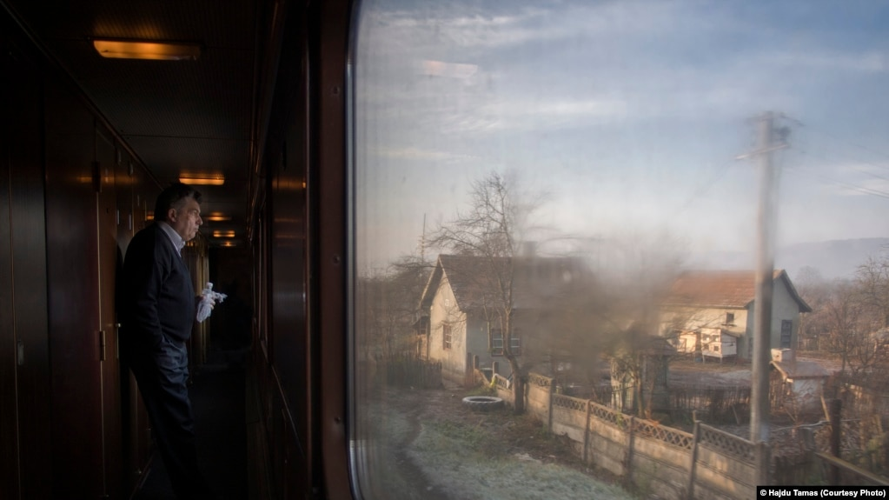
România are una dintre cele mai numeroase diaspore din lume.
Aproximativ 3 milioane de oameni au fost forțați să își părăsească locuințele în ultimul an ca urmare a războaielor, violenței, persecuției și a încălcării drepturilor omului, potrivit Națiunilor Unite.
Față de acum un deceniu, numărul oamenilor forțați să migreze s-a dublat, atingând un număr record de 82,4 milioane de oameni.
Potrivit raportului UNHCR (agenția pentru refugiați ONU), 70% dintre cei afectați provin din țări cum sunt Siria, Venezuela, Afganistan, Sudanul de Sud și Myanmar.
Filippo Grandi, șeful UNHCR, a declarat că „82,4 milioane este cel mai mare [număr de migranți] de când am început să numărăm în mod fiabil”. A mai adăugat și că își face griji despre dublarea numărului de migranți în ultimii 10 ani.
„Acest lucru este îngrijorător într-un an în care am fost cu toții închiși, îngrădiți și blocați în propriile locuințe, în comunitățile noastre, în orașele noastre", a spus Grandi într-un interviu înainte de publicarea raportului.
„Aproape 3 milioane de oameni au fost nevoiți să lase totul în urmă pentru că nu au avut altă opțiune.”
În 2020, peste 270 de milioane de persoane locuiau într-o țară spre care migraseră, cu 100 de milioane mai mult decât în 2000.
Potrivit raportului, motivele pentru a migra sunt adesea căutarea unor condiții economice mai bune, dar zeci de milioane de oameni s-au aflat în situații în care fugeau de războaie, crime, represiune religioasă și socială și de dezastre ale naturii.
Raportul UNHCR Global Trends arată că din cele 79,5 milioane care au fost forțate să migreze la sfârșitul anului trecut, 45,7 milioane erau persoane care au fugit în alte zone ale propriilor țări.
4,2 milioane de oameni așteaptau rezultatul cererilor de azil, în timp ce 29,6 milioane erau refugiați și alții strămutați forțat în afara țării lor.
UNHCR, cu sediul la Geneva, a declarat că 99 din cele peste 160 de țări care și-au închis frontierele din cauza COVID-19 nu permiteau excepții pentru persoanele care solicită protecție, cum sunt refugiații sau solicitanții de azil.

În căutarea unui trai mai bun
Potrivit unui alt raport, realizat de Consiliul Național de Inteligență al Statelor Unite, peste două treimi din emigranții din 2019 au părăsit țări cu venituri medii și peste jumătate au migrat spre țări cu venituri mari în căutarea a unor salarii mai mari și pentru a trimite o parte din câștiguri înapoi în țara de origine.
Cea mai rapidă creștere a emigrației începe la aproximativ 4.000 de dolari pe cap de locuitor. Odată ce oamenii au ajuns la aceste venituri medii, își pot permite să călătorească. Emigrația scade pentru țările cu venituri mari (10.000 – 20.000 de dolari). În aceste țări, găsirea unui loc de muncă local este o perspectivă mai atractivă.
Acest tip de migrație din țări cu venituri medii către țări cu venituri mari a atins un apogeu în jurul anului 2010, când emigrația a crescut pentru mai multe regiuni, inclusiv America Latină, Asia Centrală și țări din Europa de Est.
Regiuni din Asia de est, sud-est și sud se apropie și ele de cifre similare. Raportul prognozează și o creștere a migrației din țările Africii Subsahariene odată cu creștere economică din aceste țări, care intră treptat în grupa de venituri între 4,000 și 12,000 de dolari - grupă în care migrația spre țările cu venituri înalte este ce mai ridicată.
De asemenea, țările cu venituri înalte înregistrează populații vârstnice tot mai mari, lucru care este considerat un factor atrăgător pentru migranți. Potrivit statisticilor ONU, la sfârșitul lui 2019, țările europene au avut cele mai mari populații imigrante. O treime au provenit din Europa de Est.
Populația vârstnică va fi un factor determinant al deciziilor politice în următorii ani iar țări cum sunt cele din vestul Europei și Japonia vor adopta politici mai prietenoase în ceea ce privește vizele pentru muncitori.

Situația României
În cazul României, majoritatea diasporei se află în țări membre OCDE (Organizația pentru Cooperare și Dezvoltare Economică). Potrivit unui raport din 2019 al OECD, diaspora României este a cincea cea mai mare la nivel global.
În jur de 3,6 milioane de persoane din România locuiau în țări OCDE în 2015-2016, iar 54% din acestea erau femei. Acest număr a reprezentat o creștere semnificativă (de 2,3 milioane) raportat la perioada 2000 – 2016.
Cei mai mulți oameni au plecat între 2005-2011, ajungând ca în 2016, 17% din populația țării să locuiască în țări OCDE.
În plus, în acea perioadă populația migrantă a României era mult mai mare decât cea a țărilor vecine – Moldova, Bulgaria, Serbia, Ungaria și Ucraina. Diaspora țării noastre a reprezentat jumătate din toți migranții din regiunea prezentată în raport (7,8 milioane de oameni).
90% din diaspora trăia atunci în țări europene. Este improbabil ca numărul să fi scăzut semnificativ în ultimii ani. Italia a fost una dintre țările cu cea mai mare diaspora românească - 1 milion de locuitori, o treime din întreagă populație migrantă. În Germania locuiau de asemenea mulți români - 680.000. În Spania locuiau 573.000. Alte destinații populare menționate de raport au fost Marea Britanie, Statele Unite, Ungaria, Franța și Canada.
Totuși, 1 din 4 români plecați în străinătate au spus că plănuiesc să se întoarcă în țară. Aproximativ 26% dintre emigranții români au declarat că intenționează să părăsească actuala țară de reședință pentru a se întoarce în România sau pentru a se muta în altă țară.
Pandemia i-a motivat deja pe unii să se întoarcă dar numărul exact al celor reveniți în România de la începutul pandemiei nu este cert. Ministrul Muncii a estimat numărul românilor întorși la un milion, echivalentul tuturor românilor care locuiesc în Italia.

Schimbarea Climatică
Un alt factor care va influența migrația în anii următori va fi schimbarea climatică. Migrația indusă de schimbări climatice are loc de obicei local, în interiorul unei singure țări. Populația afectată părăsește o localitate pentru a călători spre o comunitate apropriată.
Creșterea nivelului mării și temperaturile extreme vor crea condiții neprimitoare. Raportul relevă că vor mai trece 20 de ani până când aceste schimbări își vor face simțit impactul.
„Schimbările climatice vor exacerba din ce în ce mai mult riscurile pentru om și pentru securitatea națională și vor forța statele să facă alegeri grele și compromisuri. Povara va fi distribuită inegal, crescând competiția, contribuind la instabilitate, tensionând eforturile militare și încurajând mișcările politice”, arată raportul despre viitorul mediului înconjurător.

UNIUNEA EUROPEANA

CE: fonduri de 15 mld. euro pentru accelerarea tranziţiei verzi şi digitale, 17 June 2021
Comisia a adoptat programul principal de lucru al programului Orizont Europa pentru perioada 2021-2022, în care sunt prezentate obiectivele și domeniile tematice specifice care vor beneficia de o finanțare totală în valoare de 14,7 miliarde de euro.
Potrivit CE, investițiile vor contribui la accelerarea dublei tranziții verzi și digitale, la redresarea sustenabilă în urma pandemiei de coronavirus și la consolidarea rezilienței UE față de crizele viitoare.
Investițiile îi vor sprijini pe cercetătorii europeni prin burse, formare și schimburi, vor pune bazele unor ecosisteme de inovare europene mai conectate și mai eficiente și vor crea infrastructuri de cercetare de talie mondială. În plus, ele vor încuraja participarea la nivel european și mondial, consolidând totodată Spațiul european de cercetare.
„Cu 40% din buget dedicat creșterii sustenabilității Europei, acest program de lucru al programului Orizont Europa va transforma continentul, făcându-l mai verde și mai bine adaptat la transformarea digitală. În prezent, Orizont Europa este pe deplin operațional: aș dori să încurajez cercetătorii și inovatorii din întreaga Europă să participe la cererile de propuneri și să găsească soluții pentru a ne îmbunătăți viața de zi cu zi”, a declarat Mariya Gabriel, comisarul pentru inovare, cercetare, cultură, educație și tineret.

Orizont Europa promovează neutralitatea climatică și poziția de lider digital
Peste patru din zece euro, adică aproximativ 5,8 miliarde de euro în total, vor fi investiți în cercetare și inovare, pentru a sprijini Pactul verde european și angajamentul Uniunii de a face din Europa primul continent neutru din punct de vedere climatic din lume până în 2050.
Fondurile vor sprijini proiecte care fac să progreseze cercetarea științifică în domeniul schimbărilor climatice și care dezvoltă soluții pentru reducerea emisiilor de gaze cu efect de seră și pentru adaptarea la evoluțiile climatice. De exemplu, activitățile vor accelera, într-un mod sustenabil și echitabil, tranziția către o energie și o mobilitate curate, vor contribui la adaptarea sistemelor alimentare, vor sprijini economia circulară și bioeconomia, vor contribui la menținerea și consolidarea absorbanților naturali de carbon din ecosisteme și vor promova adaptarea la schimbările climatice.
Transformarea deceniului actual în deceniul digital al Europei și punerea bazelor unor noi întreprinderi digitale într-o perspectivă pe termen mai lung reprezintă, la rândul lor, obiective centrale ale programului, care va asigura o creștere substanțială a investițiilor în acest domeniu. Dezvoltarea tehnologiilor digitale de bază va fi susținută cu fonduri în valoare de aproximativ 4 miliarde de euro în perioada 2021-2022.
În fine, acest program de lucru va direcționa investiții totale în valoare de aproximativ 1,9 miliarde de euro pentru a contribui la repararea daunelor economice și sociale imediate cauzate de pandemia de coronavirus. În concordanță cu instrumentul NextGenerationEU, fondurile vor contribui la construirea unei Europe post-coronavirus care va fi nu doar mai verde și mai digitală, ci și mai rezilientă față de provocările actuale și viitoare.
Programul de lucru al programului Orizont Europa pentru perioada 2021-2022 include acțiuni speciale de sprijinire și de consolidare a cooperării prin intermediul unor inițiative multilaterale în domenii precum protecția biodiversității și a climei, observațiile de mediu, cercetarea oceanelor sau sănătatea mondială. De asemenea, programul include acțiuni specifice cu parteneri cheie din afara UE, inclusiv prima „inițiativă pentru Africa”, ambițioasă și cuprinzătoare.
Prin natura sa, programul Orizont Europa este deschis către lume. Asocierea țărilor din afara UE la Orizont Europa va lărgi domeniul de aplicare geografic al întregului program și va oferi oportunități suplimentare cercetătorilor, savanților, companiilor, instituțiilor sau altor entități interesate să participe, în condiții în general identice cu cele din statele membre.

Etapele următoare
Primele cereri de propuneri se vor deschide la 22 iunie pe portalul de finanțare și licitații al Comisiei. Zilele europene ale cercetării și inovării, care se vor desfășura în perioada 23 – 24 iunie, reprezintă o ocazie pentru factorii de decizie, cercetători, inovatori și cetățeni de a discuta împreună despre programul Orizont Europa. În perioada 28 iunie – 9 iulie vor avea loc Zilele informării cu privire la programul Orizont Europa, un eveniment destinat potențialilor candidați.

Veniturile suplimentare obținute din activități non-agricole sunt vitale pentru fermieri , iunie 18, 2021, agrimanet
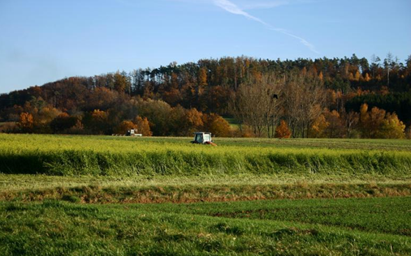

Veniturile suplimentare obținute din activități non-agricole sunt vitale pentru mulți fermieri din Europa
Proporția fermierilor care se bazează pe alte activități pentru supraviețuirea fermelor lor este în creștere.
Ceea ce este și mai surprinzător este că în țările în care agricultura este cea mai productivă și cea mai avansată din punct de vedere tehnologic, proporția fermelor în care proprietarii caută și venituri auxiliare este cea mai mare – multe astfel de situații găsim în ​​Europa de Est sau de Sud.
Pot exista două motive pentru aceasta:
Pe de o parte, costurile și alte cerințe sunt cele mai ridicate în țările productive – deci venitul agricol ridicat este consumat de costurile și mai mari.
Pe de altă parte, în economiile mai dezvoltate există aparent mai multe oportunități de a genera venituri suplimentare și apoi de a vinde produsele și serviciile pe piață. În multe țări din Europa de Est, fermele sunt mult mai mici, cum este cazul nostru.

Cifre
Dar acum uitați-vă la cifre: țara în care există cele mai multe afaceri cu venituri suplimentare – este Danemarca! Aproximativ 61% din totalul fermierilor sau întreprinderilor agricole generează cel puțin o parte din veniturile lor din activități neagricole. Nici o altă țară din UE nu se apropie de această rată foarte mare.
În Danemarca, de departe cea mai mare parte din veniturile suplimentare provin din sectorul forestier – și anume în jur de 40%. Te gândești imediat la bradul tău de Crăciun. A doua sursă de venit non-agricolă cea mai importantă pentru fermierii danezi este munca contractuală pentru alți fermieri sau pentru municipalități.
Conform calculelor statisticienilor din UE la acea vreme, proporția exploatațiilor care generează venituri suplimentare neagricole în Germania a fost de 33% – și, prin urmare, nu la fel de mare ca în Danemarca. Dar asta este suficient pentru locul doi în clasamentul UE.
Fermierii germani – aproximativ 50% din fermele cu venituri auxiliare – menționează energiile regenerabile ca fiind cea mai importantă sursă suplimentară de venit. În nicio altă țară greutatea surselor regenerabile de energie nu este atât de mare. În Italia, mai puțin de un sfert din agricultori își generează venituri suplimentare din surse regenerabile, iar în Regatul Unit este o sumă similară.
A doua sursă de venit non-agricolă cea mai importantă pentru fermierii germani este munca agricolă și forestieră. Lucrările contractuale pentru alte companii sau municipii urmează pe locul trei. În Europa de Est, fermierii nu au aproape niciun venit suplimentar
Pe locul trei și patru în clasamentul cu cel mai mare venit suplimentar neagricol se află fermierii din Țările de Jos – și colegii lor din Regatul Unit care au părăsit UE. În aceste țări, proporția exploatațiilor cu venituri non-agricole suplimentare este de 26 și respectiv 24%.
Pentru fermierii olandezi, cele mai mari surse de venituri suplimentare sunt: ​​munca pentru alte afaceri, turismul și energia regenerabilă . În Marea Britanie, ordinea veniturilor suplimentare este exact aceeași cu cea a olandezilor.
Următorul grup, cu o proporție similară de fermieri cu venituri suplimentare neagricole, este format din Spania și Belgia – fiecare cu aproximativ 15 la sută. În Franța și Italia, doar aproximativ 10% din toate fermele raportează venituri suplimentare neagricole – posibil și pentru că există diverse motive pentru care fermierilor le este mai dificil să genereze venituri suplimentare neagricole.
Acest lucru ar trebui să se aplice apoi și unor țări agricole din Europa de Est, precum Polonia și România. Acolo, doar 3% din toate ferme raportează venituri neagricole. În România, acest lucru funcționează aproape exclusiv pentru alte companii. În Polonia, veniturile din turism sunt pe primul loc – urmate la o distanță considerabilă de munca pentru alte afaceri.

Cea mai importantă sursă de venit neagricol:
Prelucrarea proprie a produselor agricole – aproape 28% din întreprinderile europene primesc un venit suplimentar din aceasta. În Germania, doar 15% dintre fermieri fac acest lucru.
Pe locul al doilea ca surse suplimentare de venit se află munca contractuală pentru alte companii.
Pe locul trei în Europa se situează veniturile suplimentare obținute din sectorul forestier.
Doar 14% dintre companiile europene își generează venituri suplimentare din sursele de energie regenerabilă.
Veniturile din turism sunt la fel de importante. sursa AGRARHEUTE
Highlights - How to treat farmers in a fair and equal manner across the EU (June 16) - Committee on Agriculture and Rural Development
17/06/2021
The PETI and AGRI Committees organised a joint hearing on How to treat farmers in a fair and equal manner across the EU. The hearing begun presenting two petitions from Lithuania and Poland complaining about the fact that farmers still receive direct payments per hectare below the EU average. It was structured in two panels; the first panel will discuss the currently on-going CAP reform; the second panel will deal with how to solve inequality in CAP payments.
The European Commission also took part in the debate, giving participants the opportunity to discuss ways to improve this situation for the benefit o

Latest news - Next AGRI meetings - 2021 - Committee on Agriculture and Rural Development
17/06/2021
In the context of the COVID-19 pandemic, the President of the European Parliament has established a number of measures to contain the spread of the virus and to safeguard Parliament's core activities. The current precautionary measures do not affect work on legislative priorities.
Core activities are maintained to ensure the smooth running of the institution's legislative, budgetary, and scrutiny functions. The meetings allow for remote participation in a virtual environment.
Following these decisions, the next AGRI Committee meetings will take place in Brussels via videoconference on:
  - 22 June 2021, 9.00-12.00 (in camera 11.00-12.00) and 13.45-15.45 - Public hearing -
  - 1 July 2021, 13.45-15.45
  - 12 July 2021, 16.45-18.45
  - 13 July 2021, 9.00-12.00 and 13.45-15.45
  - 16 July 2021, 9.00-10.30 - Extraor

Highlights - How to treat farmers in a fair and equal manner across the EU (June 16) - Committee on Agriculture and Rural Development
17/06/2021
The PETI and AGRI Committees organised a joint hearing on How to treat farmers in a fair and equal manner across the EU. The hearing begun presenting two petitions from Lithuania and Poland complaining about the fact that farmers still receive direct payments per hectare below the EU average. It was structured in two panels; the first panel will discuss the currently on-going CAP reform; the second panel will deal with how to solve inequality in CAP payments.
The European Commission also took part in the debate, giving participants the opportunity to discuss ways to improve this situation for the benefit o

Latest news - Next AGRI meetings - 2021 - Committee on Agriculture and Rural Development
17/06/2021
In the context of the COVID-19 pandemic, the President of the European Parliament has established a number of measures to contain the spread of the virus and to safeguard Parliament's core activities. The current precautionary measures do not affect work on legislative priorities.
Core activities are maintained to ensure the smooth running of the institution's legislative, budgetary, and scrutiny functions. The meetings allow for remote participation in a virtual environment.
Following these decisions, the next AGRI Committee meetings will take place in Brussels via videoconference on:
  - 22 June 2021, 9.00-12.00 (in camera 11.00-12.00) and 13.45-15.45 - Public hearing -
  - 1 July 2021, 13.45-15.45
  - 12 July 2021, 16.45-18.45
  - 13 July 2021, 9.00-12.00 and 13.45-15.45
  - 16 July 2021, 9.00-10.30 - Extraor
Visa Information System: Bulgaria and Romania to gain read access in July ; https://ec.europa.eu/commission/presscorner/detail/en/mex_21_3087#3
The Commission adopted today a decision determining that as of July 2021, Bulgaria and Romania will gain read only access to the Visa Information System, the database connecting border guards at the EU's external borders with Member States' consulates across the world.
Read only access means that these Member States will be able to access information that already exists in the system, rather than entering new information. This comes after both countries successfully completed a series of technical tests required to connect to the system. Access to the Visa Information System means that Bulgaria and Romania will be able to see the visa history of an applicant, which will facilitate their processing of visa applications. It will also allow Bulgarian and Romanian border guards to verify the validity and authenticity of Schengen visas issued by other Member States against the data stored in the Visa Information System, helping prevent fraud and fight serious crime and terrorism, thus increasing security within the EU. Read access to the Visa Information System will be necessary for Bulgaria and Romania to run the Entry/Exit System, expected to enter into operation in the first half of 2022.
Full access to the Visa Information System would become possible once Bulgaria and Romania would be fully integrated within the Schengen area. The Commission has reiterated its call on the Council to take the necessary steps for Bulgaria and Romania to become part of the area without controls at internal borders in the Strategy towards a stronger and more resilient Schengen area presented in June this year. (For more information: Adalbert Jahnz - Tel.: + 32 229 53156; Ciara Bottomley - Tel.: +32 229 69971; Laura Bérard - Tel.: +32 229 55721).
MAREA BRITANIE

Caracatiţele şi homarii au sentimente şi trebuie să fie protejate prin lege, susţin parlamentari britanici 18 iunie 2021, 23:23 de Anne-Marie Sandu
Caracatiţele şi homarii au sentimente şi trebuie să fie protejate prin lege, susţin parlamentari britanici
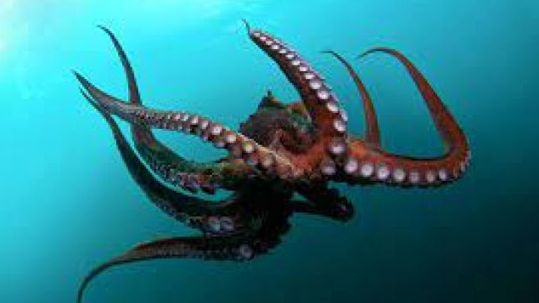 FOTO Facebook
Un grup de parlamentari britanici din Partidul Conservator consideră că ar trebui ca legea să protejeze caracatiţele şi homarii, deoarece aceste animale au sentimente, informează bbc.com şi The Guardian. Fundaţia Conservative Animal Welfare (CAWF), care îi are în frunte între alţii pe soţia premierului Boris Johnson, Carrie, şi de ministrul Mediului, Zac Goldsmith, a avut întâlniri cu membrii Guvernului pentru a le cere să recunoască sensibilitatea nevertebratelor.
Proiectul de lege cu privire la Binele Animalelor, prin care se recunoaşte sensibilitatea animalelor, mai exact capacitatea acestora de a simţi durere şi de a suferi, este în prezent în Camera Lorzilor în faza celei de-a doua citiri. Proiectul de lege prevede că peştii şi alte vertebrate simt durere şi ar trebui să fie protejate pe cât posibil de suferinţă. ADVERTISING Însă un grup de parlamentari susţine că unele nevertebrate sunt extrem de inteligente şi ar trebui incluse în lege. Potrivit unui raport al CAWF, în fiecare an sunt prinse peste 420 de milioane de cefalopode şi de crustacee de către pescarii britanici, adică 73,600 de tone de crustacee şi 12,100 de tone de cefalopode. Raportul, susţinut de parlamentari ca Sir David Amess şi Sir Roger Gale, arată că aceste animale suntt discriminate în legislaţie deoarece „structura lor reurologică diferă de a noastră”. „Argumentele împotriva sensibilităţii crustaceelor şi cefalopodelor se axează pe diferenţele dintre anatomia acestor animale şi anatomia umană. Totuşi, această gândire nu cuprinde ce înseamnă pentru un animal să aibă sensibilităţi. Fără îndoială, crustaceele şi cefalopodele văd lumea în moduri extrem de diferite faţă de noi. Ceea ce contează însă este dacă experiemţa lor implică şi experienţa conştientă a plăcerii şi a durerii. Noi credem că sunt suficiente dovezi că aceste animale simt plăcere şi durere”, se precizează în raport. În raport sunt citate studii care arată că aceste animale ştiu cum să îi evite pe prădători şi că unele nevertebrate mai inteligente pot analiza opţiunile şi să aleagă între durere şi evitarea prădătorului, între durere şi un mediu nedorit şi între durere şi hrănire. Noua legislaţie cu privire la Binele Animalelor va însemna că orice nouă politică guvernamentală va trebui să ţină cont de faptul că animalele vertebrate au sentimente ca surere sau bucurie. Acest lucru va fi decis de o comisie formată din experţi în animale. O purtătoare de cuvânt a Departamentului pentru Mediu, Alimentaţie şi Afaceri Rurale a declarat că Marea Britanie se numără printre ţările cu „cele mai bune standarde în ceea ce priveşte binele animalelor”. „Suntem dedicaţi total îmbunătăţirii şi mai mult a standardelor pentru a ne asigura că toate animalele evită durerea şi suferinţa care nu sunt necesare”. Ea a precizat că există deja un studiu al sentimentelor speciilor cum sunt caracatiţa, sepia şi calamarul şi că guvernul va analiza cu mare atenţiie rezultatele studiului.
SANATATE si GASTRONOMIE

AESAN solicită o mai mare claritate a reglementărilor privind rețetele băuturilor energizante , By RO.aliment , June 18, 2021

Agenția Spaniolă pentru Siguranța Alimentară și Nutriție (AESAN) a reiterat sfaturile sale privind reducerea consumului de băuturi energizante, în special în rândul minorilor, datorită efectului cofeinei asupra somnului și a sistemului cardiovascular.
Într-o prezentare a raportului AESAN, ministrul spaniol al consumului, Alberto Garzon a avertizat cu privire la tendința de creștere a consumului acestor băuturi de către tineri.
Tendința este în continuare exacerbată de legislația ambiguă care definește produsul ca o băutură răcoritoare și nu oferă nicio orientare cu privire la ingredientele permise, concentrațiile maxime sau combinațiile posibile.
AESAN vrea ca în colaborare cu industria, să existe o mai bună informare a consumatorilor prin oferirea de informații care urmează să fie incluse în etichetarea băuturilor energizante, pentru a nu prezenta doar toate ingredientele active, ci și conținutul respectivei băuturi.
„Spania trebuie să se alăture eforturilor europene legate colectarea de informații privind consumul de băuturi energizante și tendințele din acest domeniu, ceea ce va permite evaluarea acestor băuturi energizante dietetice și expunerea la cofeină și la alte ingrediente active a grupurilor specifice de consumatori. În plus, un control mai mare al publicității la aceste produse ar fi de dorit mai ales că aceasta este direcționată către mai multe populații sensibile.“
Raportul, care a fost pregătit de Comitetul științific al AESAN, prezintă unele dintre riscurile pentru sănătate legate de principalele ingrediente ale băuturilor energizante populare.
Printre acestea se numără cofeina, pe care, în 2019, Comitetul științific norvegian pentru alimentație și mediu (VKM), a estimat-o a fi prezentă în băuturile energizante în cantități de 15 – 55 mg de cofeină la 100 de mililitri.
O altă dovadă a popularității sale în rândul adolescenților a apărut în „Studiul norvegian Ungkost”, care a estimat că băuturile energizante au contribuit cu până la 76% din cofeina dietetică totală (36,8 mg / zi), unde consumul zilnic de cofeină a fost estimat la 48,4 mg / zi.
Raportul detaliază efectele sale asupra sănătății, acum bine stabilite, și include în acestea o calitate mai scăzută a somnului la subiecții sensibili la cofeină, nervozitate, iritabilitate și anxietate.
Risc cardiovascular
Mai grav este riscul crescut al ritmului cardiac, al aritmiilor și al tensiunii arteriale. Raportul subliniază, de asemenea, efectul cofeinei în mod special asupra adulților tineri, unde aportul ridicat de băuturi energizante (aproximativ 1 litru) este asociat cu un interval QTc prelungit și palpitații). Acesta este motivul pentru care grupurile de populație care pot fi mai susceptibile la efectele adverse ale băuturilor energizante și ale cofeinei includ persoanele cu predispoziție la anumite afecțiuni cardiace și afecțiuni, cum ar fi sindromul QT lung congenital ” , se arată în raport.
Raportul discută, de asemenea, impactul consumului de taurină, în special la nivelurile conținute în băuturile energizante.
Estimările actuale arată că pentru o rețetă standard de băuturi energizante de 250 ml care conține 1000 mg de taurină (4000 mg / l), deși unele țări, cum ar fi Germania, au permis să se stabilească limite de reglementare referitoare la taurină de 4000 mg / l.
Raportul subliniază că, din moment ce fructele de mare și carnea conțin cantități semnificative de taurină, consumul uneia sau două dintre aceste băuturi energizante ar putea împinge aportul zilnic al unei persoane să depășească limitele acceptate.
În timp ce consumul de taurină a fost asociat cu dezvoltarea normală, activitatea și cito-protecția sistemului nervos, o serie de studii arată dovezi ale efectelor cardiovasculare și neurologice.
Autoritatea Europeană pentru Siguranță Alimentară (EFSA) a concluzionat că expunerile regulate la taurină la nivelurile utilizate în băuturile energizante (4000 mg taurină / l) „nu reprezintă un risc pentru sănătatea consumatorilor”.
Probleme cu vitaminele
Raportul subliniază, de asemenea, prezența vitaminelor în băuturile energizante, care sunt îmbogățite băuturile energizante.
În general, vitamina B2 (riboflavină), B3 (niacină), B5 (acid pantotenic), B6 și B12 sunt vitaminele la alegere datorită solubilității lor în apă și ușurinței relative în excreția urinară.
„Niveluri de îngrijorare cu privire la conținutul de vitamine nu sunt atinse de băuturile energizante prezente pe piețele noastre”, se arată în raport.
Nu ar fi de asteptat sa gaseasca cazuri de hipervitaminoza derivate din aportul de astfel de băuturi. Dacă acestea apar, tulburările derivate ar fi greață și tulburări și hepatice.
„Probele luate pe piețele spaniole nu depășesc aceste conținuturi de vitamina B3.“
Raportul se încheie prin evidențierea monitorizării anuale a tendințelor de consum ca fiind esențiale în formularea politicilor menite să sporească cunoștințele populației, percepția riscurilor și să reducă la minimum posibilele riscuri asociate consumului excesiv de băuturi energizante.
„Amintiți – vă că băuturile energizante nu sunt recomandate copiilor, femeilor gravide sau în timpul alăptării.“

DOSAR

Povestea tânărului din România care şi-a deschis prima afacere căutând-o pe Google. Acum face milioane de euro cu aceasta şi are un nou pariu, Andra Stroe , 18 iunie 2021
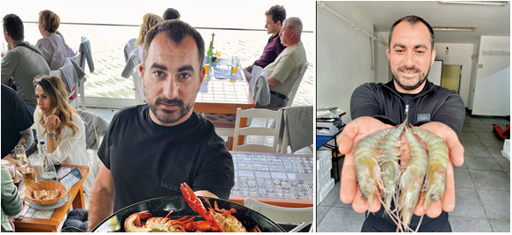
Numele lui Paul Nicolau este asociat, în industria HoReCa locală, cu cel al omului care a adus racii în restaurantele locale şi pe mesele românilor. La 7 ani distanţă, în plină pandemie, a făcut un nou pariu: online-ul. Ce rezultate i-a adus noua sa afacere şi ce ambiţii are pe viitor?
Am început afacerea cu raci acum 8 ani după un search pe Google: idei de afaceri. A fost extraordinar de greu deoarece totul a început fără bani, iar când faci afaceri fără bani, faci slalom în a găsi soluţii. La început aveam un singur angajat şi anume eu.
Eu pescuiam racii pe care mai apoi îi vindeam în Piaţa Obor. La 8 ani distanţă am în medie 50 de angajaţi, investiţii de peste 2 milioane de euro în infrastructură, o cifră de afaceri medie anuală medie de 1,5 – 2 milioane de euro, vând anual peste 150.000 de porţii de mâncare la restaurant şi în online, prin platforma Fish To Door, şi am încheiat anul cu 22.000 de colete trimise către clienţi”, descrie Paul Nicolau, succinct, evoluţia sa ca antreprenor.
Acum, când se uită în urmă, spune că „este chiar foarte interesant să realizez că nu ai neapărat nevoie de bani pentru a reuşi, ci de un crez, dorinţă şi muncă, enorm de multă muncă”. Platforma Fish to Door a fost lansată anul trecut, în luna mai, când industria HoReCa primise deja o lovitură puternică prin prisma blocajului provocat de pandemie.
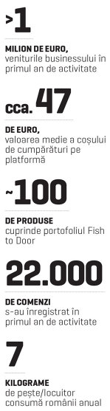În ciuda contextului însă, Paul Nicolau spune că „pentru mine, anul pandemic a fost cel mai bun an. Online-ul a explodat în comenzi şi vânzări, iar restauranul, având o terasă mare, a avut încasări foarte bune”. Ideea i-a venit deoarece, fiind direct importator de peşte şi fructe de mare şi având acces la preţuri competitive în piaţa de distribuitori din România, dar nu şi un fan al vânzării en gross, pe care o consideră „lipsită de emoţie”, a căutat soluţii şi a realizat că doar online poate accesa cât mai mulţi clienţi.
„Am găsit această soluţie inovatoare şi câştigătoare totodată, de a împacheta produsele congelate în cutii de polistiren, care le menţin în condţii optime. Am lansat un magazin online cu toate produsele mele, în care clientul intră şi comandă şi noi trimitem, a doua zi, comanda către client oriunde în România. Antreprenorul deţinea deja un depozit frigorific în Giurgiu, aşa că investiţia iniţială, care s-a ridicat la 80.000 de euro, a fost direcţionată către lansarea platformei online, marketing, achiziţia cutiilor de polistiren, precum şi către achiziţia de produse şi laptopuri. „Totul este foarte bine optimizat şi, cu doar patru angajaţi, reuşim să împachetăm până la 300 de comenzi într-o zi.” Pe platformă, compania are listate în jur de 100 de produse, cele mai căutate fiind creveţii şi peştele din Marea Neagră.
„Preţurile sunt, în medie, cu 30-40% mai mici faţă de cele din hipermarket. Clienţii pot opta pentru un abonament lunar de doar 10 lei, care le oferă un discount de 25% la toate achiziţiile din luna în curs. Este cea mai avantajoasă platformă de achiziţii de peşte şi fructe de mare din România, la foarte mare distanţă de competitori, aceştia fiind deocamdată hypermarketurile”, susţine antreprenorul. Peştele şi fructele de mare pe care le comercializează provin şi de la furnizori din Spania, Italia, Grecia, Ecuador, Maroc şi Senegal. Potrivit lui, clienţii Fish To Door provin în general, în proporţie de 80%, din mediul urban, au vârste cuprinse între 35-45 de ani, sunt din pătura medie a societăţii, oameni care au mai consumat acest tip de produse şi pot să se raporteze la calitate/preţ sau care încearcă pentru prima dată fructele de mare.
În primul an de activitate, businessul a trecut uşor peste 1 milion de euro încasări, având peste 22.000 de comenzi, cu un coş mediu de 47 de euro, care conţinea, în principal, trei produse diferite. „De curând am început cu secţiunea de abonament, care a debutat ezitant, clienţii nu au reacţionat prea bine, dar de două luni a explodat. Acum avem 2.500 de abonaţi recurenţi, ceea ce pentru noi este o super performanţă. Îmi propun ca anul acesta să ating 2 milioane de euro cifră de afaceri”, spune Nicolau. Până în septembrie antreprenorul şi-a propus să lanseze Fish To Door şi pe piaţa din Bulgaria. „Voi face comenzile din depozitul din Giurgiu şi în aceeaşi zi voi trece graniţa şi le voi trimite către curierul bulgar. Astfel, în maxim 48 de ore acestea vor fi răspândite către clienţii din Bulgaria.” Investiţia bugetată în acest sens spune că este una mică, în jurul a 20.000 de euro, şi va fi folosită pentru lansarea unei platforme online independente.
Ambiţii pentru un nou pionierat
Un alt vis de-al lui Paul Nicolau este acela de a înfiinţa o Bursă de Peşte în România. „O bursă de peşte are rolul de a educa piaţa – atât pe cel care pescuieşte, cât şi pe consumator. Normalizează o industrie. Suntem singura ţară cu ieşire la mare care nu are o Bursă de Peşte. Este ruşinos, dar eu voi schimba acest lucru. Cumpărăm peşte din import în proporţie de 80% din totalul consumat anual şi noi avem o ţară cu un bazin hidrografic cu ape interioare excepţional.” Cu o Bursă de Peşte, adaugă el, producătorii români de peşte ar avea unde să îşi vândă produsele, iar pe mesele românilor ar ajunge peşte autohton. „Procentele de consum se vor schimba şi automat importurile vor cunoaşte o scădere mare.” În ceea ce priveşte tendinţele de consum din piaţa locală, Nicolau spune că românul este deschis la nou, la un mod de viaţă sănătos printr-o alimentaţie corectă. „Se cunosc beneficiile consumului de peşte şi fructe de mare, piaţa înregistrând o creştere de la an la an. De la fructele de mare de larg consum, clienţii încep să aibă cerinţe din ce in ce mai exotice: homari, picioare de crab de Alaska, scoiciSaint Jacques – acestea ar fi doar câteva exemple.” Momentan, suntem însă codaşii Europei la consumul de peşte, cu doar 7 kg pe cap de locuitor pe an. „Pe mine acest lucru mă ambiţionează, deoarece înţeleg cât de mult loc este în piaţă în a vinde produse.”
Legat de provocările pe care le-a întâmpinat odată cu apariţia noii crize sanitare, antreprenorul spune că „pandemia ne-a trezit puţin la realitate, ne-a făcut să fim mai vigilenţi, să căutăm soluţii. Eu am inventat şi creat proiectul Fish To Door, care face furori în online în segmentul nostru. Pandemia ne-a făcut mai buni, mai profesionişti.” Pentru a-şi susţine planurile, antreprenorul a achiziţionat şi două pescadoare, dar nu vrea să se oprească aici. Pentru aceste investiţii a apelat la un credit bancar. „Pescadoarele pot scoate tone de peşte pe zi, mult mai mult decât este pregătită piaţa noastră de consum să absoarbă. Vrem să vindem mult online şi probabil vom vinde şi către hipermarketuri. Este ceva nou pentru noi, nu e deloc uşor, pentru că ne avântăm şi riscăm în acelaşi timp, dar am simţit că vrem să facem acest mare pas. Vreau să aduc peşte din Marea Neagră pe mesele românilor.” Românii, adaugă în glumă Paul Nicolau, asociază marea doar cu bălăceala, habar nu au că există peşte în ea.
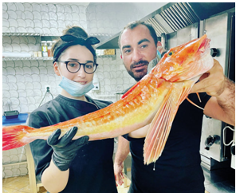
Carte de vizită Paul Nicolau, 34 de ani
♦Din copilărie avea stofă de antreprenor, obişnuind, încă de la 10-11 ani, să meargă la cules de flori de tei, pe care le vindea bătând la uşile oamenilor;
♦ După finalizarea liceului a început trei facultăţi, dar nu a finalizat niciuna, pentru că spune că au primat întotdeauna munca şi dorinţa de a realiza ceva pe plan profesional;
♦ În primul an de facultate a lucrat în vânzări directe în domeniul telecomunicaţiilor;
♦ În 2013 a intrat în antreprenoriat şi a pus bazele unei afaceri cu raci, inspirată dintr-o căutare pe Google, într-o perioadă în care nimeni nu făcea acest lucru în România;
♦ Este fondatorul restaurantului Taverna Racilor din Herăstrău, a deschis prima Piaţă de Peşte din Bucureşti în interiorul Pieţei Obor şi a creat Festivalul Racilor şi Fructelor de Mare;
♦ În mai 2020 a lansat platforma Fish to Door;
♦ Printre hobbyurile sale se numără salturile cu paraşuta şi călătoriile.

* * *
Familia Damian a investit peste 2 mil. euro într-un parc tematic în Porumbacu de Sus, lângă Sibiu. Construcţia parcului a început în noiembrie 2020, iar suprafaţa pe care se întinde Povestea Calendarului este de 10.000 mp. Miruna Diaconu , 18.06.2021,
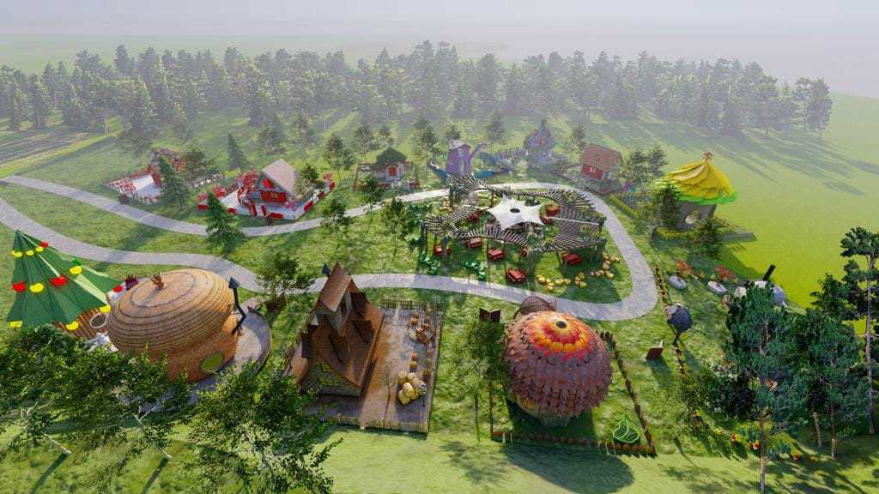
Anca şi David Damian au investit peste 2 milioane euro într-un parc tematic inspirat din folclorul românesc ce urmează a fi deschis la începutul lunii iulie. Parcul tematic numit Povestea Calendarului se află în Porumbacu de Sus, judeţul Sibiu şi se întinde pe o suprafaţă de 10.000 mp.
„În anul 2007, am achiziţionat un teren în zona turistică Porumbacu de Sus, construindu-ne o cabană. Petrecându-ne foarte mult timp în împrejurimi, am putut observa dezvoltarea treptată a locului şi potenţialul zonei. Totul a pornit de la o joacă, vorbind de aspectele pozitive ale vremurilor cu care ne confruntăm, când omenirea este lovită de pandemia COVID-19, ca şi părinţi, a trebuit să fim tot timpul inventive pentru copiii noştri, Albert, 11 ani, şi Sofia, 6 ani fiind foarte activi“, spun proprietarii parcului tematic.

* * *

ZF Economia verde. Orieta Hulea, WWF: Ne-am dori ca în fiecare minister să existe câte un responsabil pe probleme de mediu cu care să putem colabora. România colectează separat 11% din deşeurile din plastic. Trebuie să ajungem la 55% până în 2030, iar media europeană este de 45%. Cam 6% din acest plastic colectat poate fi reciclat , 18.06.2021, Alina-Elena Vasiliu
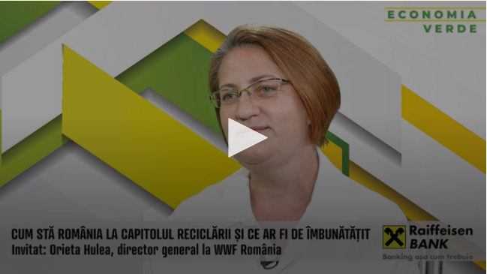 https://www.zf.ro/economia-verde/zf-economia-verde-orieta-hulea-wwf-ne-dori-minister-existe-cate-20143723
Problema deşeurilor şi a reciclării afectează toate domeniile economiei, motiv pentru care fiecare minister ar trebui să aibă o persoană care să abordeze această problemă, este de părere Orieta Hulea, director general în cadrul WWF (World Wide Fund).
„Avem un rol de facilitator între autorităţi, dar şi ele trebuie să găsească mecanismele de comunicare. Mediul este o temă orizontală, aspectele legate de mediu îşi găsesc locul în toate sectoarele. Ne-am dori ca în fiecare minister să existe câte un responsabil pe probleme de mediu cu care să putem colabora“, a spus Orieta Hulea în cadrul emisiunii ZF Economia verde.
WWF şi-a concentrat activitatea pe o problemă majoră a mediului, prezenţa plasticului în natură, şi a ales o zonă emblematică pentru România – Delta Dunării, unde PET-urile şi deşeurile aruncate pe canale sunt la ordinea zilei.
„Avem Patrula Zero Plastic, o barcă electrică cu care ne deplasăm pe canale din Deltă şi colectăm plasticul abandonat şi îl ducem în ţarcuri special amenajate, unde sunt zonele de colectare. Sunt deşeuri generate de locuitori, dar un surplus important vine de la turişti. Am început acest proiect acum aproape un an şi jumătate.“
Organizaţia a încheiat un parteneriat cu o companie de salubritate din zona Deltei Dunării, care vine şi colectează deşeurile colectate. Cu cât este mai curat plasticul, cu atât este mai mare posibilitatea de a-l recicla. În România însă, calitatea este destul de slabă, pentru că mult plastic reciclat este murdar şi nu poate fi reciclat.
„PET-urile sunt cele care se reciclează cel mai bine, apoi dozele de aluminiu, hârtia şi, într-o măsură mai mică, sticla, deşi potenţialul ar fi mai mare. Cred că reciclarea este şi un trend, dar şi o necesitate. Sunt tineri care fac asta pentru că e cool, merg cu bicicleta pe munte sau cu skateboardul în parc şi nu neapărat conştientizează că e o necesitate şi fac bine mediului, ci fac aceste lucruri pentru că sunt parte dintr-un trend eco. Poate să fie şi trend, atâta timp cât dă cu plus.“
Oamenii trebuie să fie conştienţi că nu pot arunca orice oriunde şi să separe deşeurile, să le depoziteze în locurile special amenajate, este de părere Orieta Hulea. Prevenţia este esenţială.
„Sperăm ca, prin PNRR, cu un buget de 1,2 mld. euro, să vedem soluţii pentru rezolvarea acestei probleme, privind colectarea plasticului, pentru că aici România este repetentă. România colectează separat 11% din deşeurile din plastic. Trebuie să ajungem la 55% până în 2030, iar media europeană este de 45%.
Cam 6% din acest plastic colectat poate fi reciclat. Trebuie infrastructură, să se investească în monitorizare şi control, să ajungă cât mai puţine deşeuri la gropile de gunoi.“
Tocmai de aceea, WWF se gândeşte să reproducă proiectul implementat în Delta Dunării şi în alte zone prioritare din România, precum Maramureş, Carpaţii de sud-vest, zona din lungul Dunării şi în jurul Braşovului.
„Având în vedere magnitudinea problemelor – câte gropi de gunoi există, câte deşeuri abandonate sunt – cred că vom mai avea probleme de rezolvat. Se vor face paşi importanţi spre colectarea separată, dar sunt probleme istorice care necesită o perioadă mai mare de timp pentru a fi rezolvate.“
Ţările din vest şi ţările nordice pot fi luate ca exemplu în procesul de educare a României, iar şcolile au un rol esenţial. În cele din urmă, este nevoie de reformă în sistemul educaţional şi de introducerea cât mai multor noţiuni despre gestionarea deşeurilor.
„Economia verde“ este o campanie editorială realizată de Ziarul Financiar cu sprijinul Raiffeisen Bank
* * *
Imagini ȘOCANTE! Ziua și atacul urșilor! Oamenii sunt disperați din cauza pagubelor , Andra Moldoveanu , 18 iunie 2021
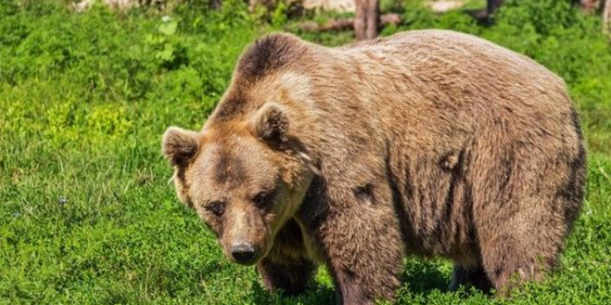

Urșii care coboară în comunitate, unde distrug adăposturi din curțile oamenilor și caută animale pe care să le devoreze, tind să devină o problemă la ordinea zilei. Faptul că se întâmplă din ce în ce mai des nu intră nici pe departe în sfera normalului, deși autoritățile responsabile, mai ales cele de la nivelul cel mai înalt, nu au nici o reacție.
În localitățile din zona de munte a județului Suceava nu trece o zi fără ca oamenii să fie maroti la atacul urșilor porniți în căutarea hranei. La Dorna Arini, un urs mare a spart un grajd și a luat un porc pe care l-a târât în afara adăpostului și i-a mâncat, efectiv, carnea de pe șira spinării. Ursul a fugit, lăsând porcul în agonie, după ce oamenii au început să facă gălăgie. Imaginea de mai jos este sugestivă.
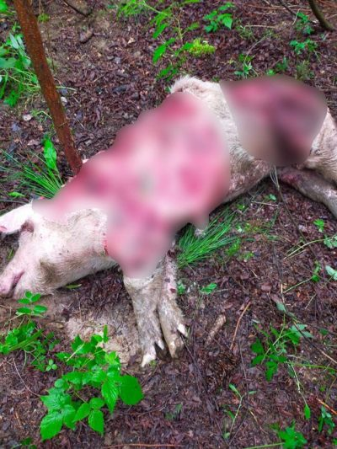 Sursa foto: monitorulsv.ro
Un episod similar s-a petrecut și într-un sat din județul Mureș. Diferența a fost că, în ciuda eforturilor sătenilor de a alunga ursul care se înfrupta dintr-un porc de 250 de kilograme luat dintr-o gospodărie, animalul sălbatic a plecat abia după ce a mâncat pe săturate.
În județul Brașov, localnicii s-au obișnuit cu prezenta animalelor sălbatice. Chiar și așa, sun conștienți de pericol și cer ajutor. Ieri, doi urşi au intrat în curtea unei pensiuni din Săcele şi nu au putut fi alungați timp de aproximativ două ore. A fost nevoie de tranchilizant și abia apoi urșii au fost transportaţi la o distanţă de aproximativ 10 kilometri, în pădure, a anunțat prefectura Brașov.
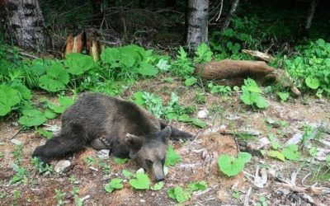

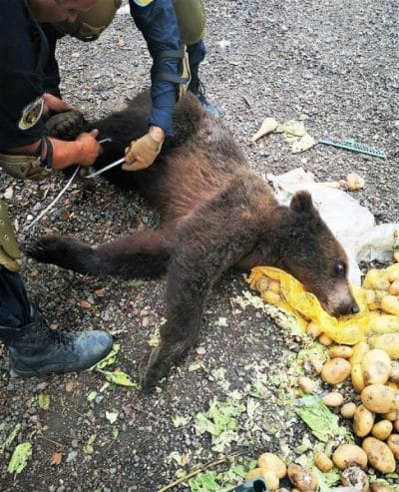 Sursa foto: adevarul.ro
Urșii au mai mâncat recent viței, oi și porci, în mai multe localități din județul Suceava, potrivit monitorulsv.ro. Astfel de episoade cu animale mâncate de vii, în special porci, s-au mai petrecut recent, în mai multe zone din țară. La Vatra Dornei, la sfârșitul săptămânii trecute, un urs a fost observat trei seri la rând în timp ce ataca găini din anexele oamenilor.
Omorârea urșilor în 24 de ore
În contextul atacurilor tot mai dese ale urșilor în gospodăriile oamenilor, ministrul Mediului, Tanczos Barna, vrea să schimbe legislația, astfel încât urșii care reprezintă un pericol pentru om să poată fi împușcați în maximum 24 de ore. Un jandarm și un vânător ar trebui să caute animalul sălbatic și să-l împuște pe loc dacă este agresiv sau atacă animale și oameni, fără să aștepte obținerea altor aprobări. Ministrul Mediului se plânge de birocrație și spune că, în momentul de față, poate dura chiar și 2-3 luni până când își dau acordul toate instituțiile pentru uciderea unui urs. În tot acest timp, se pierde urma animalului.
Populația urșilor a crescut necontrolat
Numărul de urși a crescut foarte mult ca urmare a faptului că Uniunea Europeană impune protejarea marilor carnivore, printre care și ursul brun. După anul 2016, în România nu au mai fost date derogări la fel de numeroase pentru recoltarea sau relocarea acestor animale. Astfel că, din cauza înmulțirii necontrolate, urșii ies din pădure în căutarea hranei, atacă gospodării, animale domestice, chiar și oameni. Sălbăticiunile s-au conformat condițiilor de câmpie, obișnuindu-se să trăiască și în astfel de zone.
Ministrul Mediului, Tanczos Barna a precizat că, printr-o o derogare de la Directiva Europeană privind Habitatele, poate fi permisă vânătoarea de urşi în România. „România trebuie să intervină preventiv şi post-factum inclusiv, pentru că acolo unde se produce o nenorocire, un atac, acolo clar trebuie intervenit. Nu putem să aşteptăm ca acest fenomen de urs pe pârtie, urs pe stradă, urs în oraşe să se generalizeze”, a declarat Tanczos Barna.
În legătură cu estimările conform cărora populaţia de urşi bruni din România ar fi de 10.800 de exemplare, oficialul de la Mediu a spus că ministerul a lansat o licitaţie pentru evaluarea acestei populaţii.

* * *

Mașinile diesel și pe benzină ar mai putea fi vândute în UE doar 14 ani , 18 June 2021

Autoturismele noi alimentate cu motorină și benzină vor mai putea fi comercializate în Uniunea Europeană doar încă 14 ani, potrivit noilor obiective privind emisiile, aflate în discuție la Bruxelles, au declarat surse citate de publicaţia Politico.
Trei oficiali europeni au declarat pentru Politico că CE dezbate stabilirea unei ținte cu emisii zero pentru vehiculele vândute după 2035 – o schimbare uriașă față de traiectoria actuală a standardelor din industrie, care ar marca o revoluție pentru producătorii auto din Europa.
Detaliile au stârnit o reacție imediată din partea puternicei industrii auto germane.
“Acest lucru ar însemna nu numai sfârșitul motorului cu combustie internă, ci și sfârșitul hibrizilor plug-in”, a declarat Hildegard Müller, șefa lobby-ului auto german VDA.
Noile reguli pentru reducerea emisiilor de CO2 ar fi parte a revizuirii standardelor prezente în Green Deal care prevedeau atingerea emisiilor zero abia în 2050. Mai mult chiar, sursele Politico arată că oficialii Comisiei analizează în prezent posibilitatea de a impune o reducere a emisiilor cu 60% până în 2030, mult peste obiectivul de 37,5% menționat inițial. Apoi, în 2035, obiectivul ar putea fi de reducere cu 100%.
Dacă propunerea va fi inclusă în textul final al proiectului care va fi prezentat pe 14 iulie, aceasta ar urma să intre ulterior în discuția statelor membre și a Parlamentului European.
În timp ce mulți constructori auto încep să producă mașini electrice cu emisii zero, doar Volvo și Volkswagen au strategii pentru a face tranziția către electricitate până la sfârșitul deceniului, potrivit unui nou studiu realizat de ONG-ul Transport & Environment, specializat în mobilitate ecologică. Rivalii germani ai VW, Daimler și BMW, sunt printre cei mai puțin pregătiți să renunțe la motorul cu combustie internă (ICE).
Industria a declarat că planurile Comisiei ar forța o trecere rapidă la mașinile cu baterii, fără a lua în considerare alternativele.
“Dacă veți avea nevoie de o mașină nouă în 2036, nu veți avea de ales”, a declarat Sigrid de Vries, care conduce CLEPA, grupul de lobby al industriei componentelor din UE. “Automobilul va avea un motor electric, indiferent dacă se potrivește sau nu cu nevoia, dacă este accesibil sau nu, sau dacă există energie verde și infrastructura necesară pentru a-l încărca sau nu”.
Constructorii de automobile doresc ca UE și țările membre să crească mai întâi cheltuielile pentru punctele de încărcare, pentru a face mașinile electrice mai atractive.
“S-ar putea să fie prea mult, prea repede, deoarece nu putem vedea cum infrastructura de încărcare crește în mod corespunzător”, a declarat un manager auto german cu privire la posibilul plan al Comisiei.
Însă, având în vedere îngrijorarea tot mai mare cu privire la schimbările climatice, Comisia este împinsă să ia măsuri radicale.
În cadrul “Green Deal”, emisiile din transporturi ar trebui să scadă cu 90% până în 2050. Ca un semn al modului în care se schimbă prioritățile, obiectivul de 37,5% a fost convenit abia în 2018, după o luptă lungă și acerbă.
Autovehiculele au un ciclu de 15 ani pentru a elimina de pe șosele modelele mai vechi și mai murdare, ceea ce înseamnă că 2035 este termenul limită pentru a pune capăt vânzărilor pentru a îndeplini obiectivul pentru 2050.
În ciuda alarmei producătorilor de automobile, nu există încă o propunere finală a Comisiei privind noile obiective de reducere a emisiilor, iar cifrele pot fi modificate înainte de data publicării din 14 iulie.

* * *

De ce ezită statul să aplice legea în cazul interzicerii pungilor din plastic subțire , 9 June 2021
Introducerea pe piaţa naţională a pungilor de transport din plastic subţire şi foarte subţire cu mâner este interzisă din 1 iulie 2018, iar din 1 ianuarie 2019 este interzisă şi comercializarea acestora, potrivit Legii pentru modificarea şi completarea Legii nr. 249/2015. Cu toate acestea, vânzătorii din piețele agroalimentare le oferă clienților în mod gratuit, iar angrosiștii le vând cu baxurile.
Legea reglementează clar atât responsabilitățile producătorilor și importatorilor, dar și pe cele ale comercianților care pot fi amendați cu sume cuprinse între 15.000 și 25.000 de lei, în cazul în care, în urma controalelor, se constată că au încălcat legislația în vigoare. Însă aceste controale sunt aproape inexistente de vreme ce, doar la o vizita în două piețe bucureștene și un angro, am putut vedea cum aceste pungi din plastic subțire și foarte subțire ajung atât pe tarabe, dar și în magazine și la consumatori.
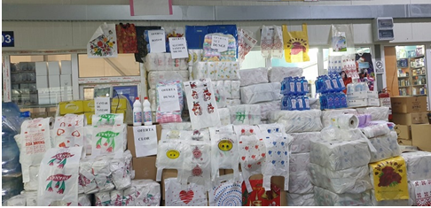 Stand în Complexul Comercial Flora, București. Sursa foto: Asociația Bioplastc România
Potrivit Asociației Bioplastic România, Autoritatea Națională pentru Protecția Consumatorilor (ANPC) este singura instituție împuternicită de Ministerul Mediului să desfășoare controale și să dea amenzi. Nu se știe de ce ministerul a lăsat această sarcină în seama unei singure entități, deși implicarea Gărzii Naționale de Mediu și a altor autorități ar putea înlesni controalele din teren.
În urma răspunsurilor primite la solicitarea pe care Asociația Bioplastic România a înaintat-o ANPC, reise faptul că în perioada ianuarie 2020 – februarie 2021 au fost efectuate doar 48 de controale la nivel național (5 județe), 42 în 2020 și 6 în 2021.
În 2020, au fost controale în Buzău – 2, Bihor – 14, Cluj – 15, Satu Mare – 10, Suceava – 1, iar în perioada ianuarie – februarie 2021 au fost făcute 5 controale în Cluj și 1 în Bihor. Nu au fost aplicate amenzi.
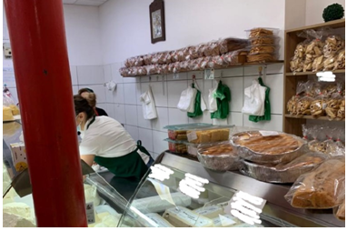 În plus, potrivit Asociație Bioplastic România, pungile de plastic de transport din plastic subţire şi foarte subţire cu mâner pătrund pe piață din două surse: atât producție internă, cât și din import, din țări precum Turcia sau China.
Bugetul AFM, văduvit de ecotaxă
Pungile de transport în general, nu sunt interzise, dar pentru ca să fie comercializate sunt supuse unei ecotaxe în valoare de 0,15 lei/bucată, exceptate fiind pungile și ambalajele din materiale biodegradabile, conform standardului EN13432.
Ecotaxa se încasează de la operatorii economici care introduc pe piaţa naţională astfel de ambalaje de desfacere şi se evidenţiază distinct pe documentele de vânzare, iar valoarea acesteia se afişează la loc vizibil la punctul de vânzare, în vederea informării consumatorilor finali (OUG 50 /2019, Art I, Pct.6., Alin. q).
Asociația Bioplastic România atrage atenția că milioane de pungi din plastic se vând zilnic, fără să fie platită aceată ecotaxă către Administrația Fondului pentru Mediu (AFM). Cu acești bani statul ar putea finanța mai multe proiecte si programe destinate protecție mediului.
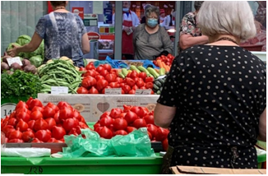 România, incapabilă să respecte obiectvele UE în materie de reducere a consumului de plastic
Un raport al Uniunii Europene arată că România este pe locul 4 pe scara consumului de pungi de plastic cu 252 de bucăți pe cap de locuitor. Potrivit Directivei 94/62/CE din 20 decembrie 1994 privind ambalajele şi deşeurile de ambalaje, cu modificările si completările ulterioare, România este obligată să ia măsuri care să asigure reducerea consumului de pungi de transport din plastic subțire și foarte subțire astfel încât să ajungă la 40 de pungi de transport din plastic subţire pe persoană la 31 decembrie 2025.
În plus, începând cu 27 mai 2018, statele membre trebuie să raporteze cu privire la consumul anual de pungi de transport din plastic subţire atunci când furnizează Comisiei date privind ambalarea şi deşeurile de ambalaje.
Din păcate, realitatea nu confirmă o implicare reală a reprezentanților autorităților centrale pentru coordonarea eforturilor de atingere a acestor obiective de mediu.
O altă provocare pentru statul român este dată de intrarea în vigoare a Directivei Single Use Plastic, care trebuie transpusă în legislația națională până la 3 iulie 2021. Directiva interzice comercializarea mai multor tipuri de produse din plastic de unică folosință (paie, bețișoare de urechi, tacâmuri, căni, pahare, farfurii, bețe de baloane).
Pentru moment România nu a anunțat până în acest moment niciun proiect de implementare a măsurilor expuse în Directivă.

* * *

Zoonoze ale caprinelor , meatmilk , 18 iunie 2021
Bolile zoonotice sunt boli care se transmit de la animale la oameni. Pentru a le descrie, poate fi util să luăm în considerare mai multe simptome ale bolii animalelor.
Aceste simptome pot apărea la nivelul fermei de capre pentru lapte. O scurtă referire la aceste zoonoze a fost efectuată de către specialiștii de la Fort Valley State University Cooperative Extension Program, în lucrarea cu titlul ”Foreign Animal and Zoonotic Disease Information for Small Dairy Goat Enterprises”, de către specialiștii de la Fort Valley State University Cooperative Extension Program.
Considerăm ca foarte utile informațiile citate în acest articol, în condițiile în care creșterea caprelor pentru lapte capătă o pondere tot mai ridicată, în rândul fermierilor din România. Dar, iată câteva dintre descrierile specialiștilor, referitoare la zoonozele caprine.
Tuberculoza
Agentul cauzal Mycobacterium spp. poate fi transmis în ambele sensuri, între oameni și capre. Caprele pot fi testate pentru tuberculoză printr-un simplu test cutanat efectuat de un medic veterinar acreditat. Cea mai bună prevenire pentru transferul la oameni este pasteurizarea laptelui de capră. Leziunile cauzate de M. bovis în plămâni și ganglionii limfatici ai caprelor sunt similare cu cele observate la bovine. Boala se poate răspândi uneori și la alte organe. Caprele sunt destul de rezistente la infecția cu M. tuberculioză și M. avium. TBC este o boală gravă, debilitantă, a sistemului respirator la om.
Bruceloza
Tipul de bruceloză la caprele lactate (Brucella melitentsis), este de o tulpină diferită, în comparație cu bruceloză la bovine. Șase specii de Brucella apar la oameni și animale. Este o boală zoonotică care are efecte grave atât asupra caprelor, cât și asupra persoanelor. Cea mai frecventă expunere la bruceloză provine din laptele nepasteurizat de la animalele infectate și, de asemenea, de expunerea la fluide de naștere și membrane asociate animalelor infectate.
Bruceloză la om este cunoscută sub numele de febră ondulantă, din cauza febrei recurente care vine și trece la om. Este o boală gravă, care poate fi controlată la capre prin testarea regulată și sacrificarea animalelor infectate. Cea mai folosită măsură de protecție pentru oameni este pasteurizarea laptelui înainte de consum.
În multe tipuri de produse de brânză de capră vindecate, organismul bruceloză devine inactiv. B. melitentsis nu există în prezent la caprele din Uniunea Europeană, dar se recomandă testarea de rutină și pasteurizarea laptelui. De asemenea, bacteriile pot fi prezente în lichidele fetale placentare, făt, descărcări vaginale, material seminal și urină. Purtați mănuși de protecție când manipulați astfel de țesuturi la fermă. Niciun tratament practic nu are succes.
Encefalita artritei caprine-CAE
Aceasta este o boală dificil de gestionat, odată ce se află în turma de capre lactate. La animale tinere, CAE afectează sistemul nervos central (encefalită), provocând paralizie și, în cele din urmă, moartea. La exemplarele adulte, componenta artritei bolii provoacă articulații umflate și rigide. Cu articulațiile afectate, animalele sunt reticente în a se deplasa pentru a mânca, pentru producție și bunăstare. Glandele mamare pot fi afectate ducând la mastită, pungă dură și reducerea randamentului de lapte.
Transmiterea bolii de la exemplarele adulte, la tineretul caprin este în general asociată cu membranele nașterii și alăptarea. Virusul CAE este conținut în laptele și colostrul animalelor infectate. Este disponibil un test pentru a determina nivelul infecției. Testul este supus efectelor căldurii, astfel încât pasteurizarea laptelui îl va împiedica să fie transportat în laptele alimentat animalelor tinere. Dacă virusul CAE este prezent în turmă, practica generală pentru a preveni răspândirea bolii este îndepărtarea nou-născuților de la mamă imediat la naștere și hrănirea colostrului tratat termic timp de 1 oră și a laptelui pasteurizat, timp de 15 secunde, pentru exemplarele nou-născute.
Testul va arăta că semnele CAE trebuie eliminate, iar această acțiune poate duce la pierderi economice semnificative. Deoarece această boală este gestionată în mod obișnuit într-o turmă infectată printr-un program de creștere pasteurizat și prin testare și segregare, o opțiune realistă este eliminarea într-un program gradual, pentru a salva o genetică bună pentru producția de lapte. Este important să vă informați despre CAE, atunci când cumpărați un nou animal de reproducție, pentru a determina dacă sursa stocului este liberă de boală. Testarea se poate face înainte de cumpărare.
Infecția cu micoplasmă caprină
Semnele infecției cu micoplasmă la caprele de lapte sunt de obicei văzute ca artrită și mastită, deși pot apărea alte modificări. Dintre caprele adulte, aceste micoplasme nu sunt extrem de contagioase. Cu toate acestea, la exemplarele tinere normale, acestea dobândesc cu ușurință infecția, atunci când sunt adăpostite într-un spațiu închis, cu tineret infectat. În unele ferme, focarele de boală asociate cu Mycoplasma mycoides (LC), au produs morbiditate și mortalitate ridicate la tineretul caprin.
Adesea, lactația se infectează în sala de muls din cauza unor condiții insalubre, care duc la introducerea micoplasmei în canalul de tetină de către aparatul de muls. De asemenea, mulsul manual poate duce la introducerea micoplasmei în canalul tetinei, dacă mâinile și ugerul nu sunt dezinfectate corespunzător înainte de muls. Diagnosticarea se face prin cultivarea laptelui cu medii și tehnici diferite, față de cele utilizate pentru culturile de lapte de rutină, deci trebuie solicitate în mod specific. Se recomandă igienizarea și precauția în achiziționarea de produse din surse externe.
Limfadența cazeoasă
Această boală infecțioasă foarte importantă afectează ganglionii limfatici și are ca rezultat abcese, atât externe, cât și interne, care în cele din urmă izbucnesc și pot duce la sănătate precară, vitalitate redusă și, în cele din urmă, moartea animalului. Este o boală cronică și recurentă. Animalele cu abcese interne devin deseori animale slabe și cu un slab potențial. Deoarece sunt implicați ganglionii limfatici, abcesele externe sunt observate în principal în acele zone ale corpului în care sunt localizate nodurile. Un abces CL va deveni relativ mare, în momentul ruperii. Puroiul rezultat conține bacteriile extrem de infecțioase.
Animalele cu abcese ar trebui scoase din turmă sau cel puțin izolate de alte animale. Tratamentul curent recomandat este de a opera abcesul când este ”copt”, prinzând și eliminând tot conținutul abcesului prin arderea, tratând rana cu o soluție de iod și sacrificând animalul după vindecarea plăgii. Abcesul este considerat pregătit pentru operație, atunci când vârful abcesului devine lipsit de păr și are un punct moale la atingere. Deoarece abcesul este localizat, nu există niciun risc pentru sănătatea umană prin consumul de carne gătită. Evitați să aduceți această boală în efectiv prin examinarea atentă a animalelor noi, înainte de cumpărare. Scăderea frecvenței bolii în efectiv se face prin izolarea animalelor infectate, igienă, vaccinare și/sau sacrificare.
PPR (Peste des Petits Ruminants)
PPR este un virus al ovinelor și caprinelor care este cauzat de complexul de stomatită pneumoenterită și Kata. Este strâns legat de virusul Rinderpest al bovinelor. Se răspândește prin contactul direct cu secrețiile de către animale sau manipulatori și poate fi activ în țarcuri până la 36 de ore. Animalele vor avea febră timp de 5 până la 7 zile și pot avea o diaree abundentă, adesea sângeroasă, spumare a gurii, o scurgere din ochi, scurgere nazală, strănut, ritm respirator crescut. Animalele însărcinate pot avorta. Animalele care se recuperează au o pierdere severă de celule albe din sânge, timp de 10 zile. Animalele tinere sunt frecvent afectate, la vârsta de 6, până la 12 luni. Este o decizie economică sănătoasă vaccinarea în regiunile în care există această boală.

* * *

Echipamente de stocare a laptelui și zerului și mașini de porționat brânzeturi , meatmilk , 18 iunie 2021
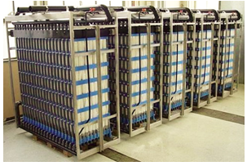 Din multitudinea de utilaje și echipamente pe care industria specifică le pune la dispoziția producătorilor de lactate, în ediția de față a revistei noastre vă propunem, strict cu titlu informativ, câteva echipamente de porționat brânzeturi, dar și de producție a smântânii și a laptelui praf.
Mașină cu laser pentru tăiat brânzeturi
Mașina este concepută pentru tăierea brânzeturilor tari (Comté, Beaufort, Parmezan, Cantal etc. Vă permite să faceți o tăietură curată, perfect curată și foarte precisă. Poate fi folosită ca vitrină care va limita manipularea multiplă a produsului.
Funcționalitatea sa va evita afecțiunile musculo-scheletice la nivelul coatelor și umerilor adesea asociate cu tăierea bucăților mari cu cuțite manuale. Poate fi utilizat un afișaj care va facilita manipularea produsului.
Date tehnice:
-Masina este montata pe role din Ø100 inox.
-Funcționare hidraulică.
-Încărcare: placă turnantă de 750 mm, detașabilă și foarte ușor de curățat.
(Sursa: dadaux.com)
Mașină de porționare cu ultrasunete
Mașina este adaptată la tăierea cu ultrasunete a blocurilor de brânzeturi în felie sau în blocuri mai mici în sectoarele lactate, dar în brutării, coacere, cofetării, produse din carne de porc, etc. Combinată cu un sistem de cântărire și un sistem de modelare a formei produsului, mașina este adaptată la tăierea cu greutate fixă.
Echipată cu un cap de tăiere, mașina poate obține cadențe de până la 120 de tăieri pe minut. Pentru această mașină de porționare, SELVEX a lucrat la proiectarea echipamentelor, pentru a atinge cele mai bune standarde ale industriei, precum și prin tehnologia sa (unitate cu ultrasunete, motoare fără perii, celule laser de măsurare, modem de asistență la distanță), și prin respectarea regulilor de igienă, curățenia sa, ergonomia sa și siguranța operatorilor.
Tehnologia cu ultrasunete:
Tăierea cu ultrasunete se face datorită unei lame specifice numită ”sonotrode”, care vibrează la o frecvență situată între 20 și 30 kHz. Această frecvență vibratorie este realizată cu ajutorul unui generator de ultrasunete. În consecință, sonotrode acționează ca un cuțit condus de o mișcare alternativă reprodusă de 20.000 de ori pe secundă. Aceasta duce la o scădere substanțială a efortului de tăiere și la o blocare foarte slabă a lamei. Prin urmare, această tehnologie este potrivită în special pentru tăierea produselor fragile.
Mașina de porționat SELVEX
Mașina de împărțit SELVEX cu tavă, este un echipament dezvoltat pentru tăierea cu ultrasunete a brânzei rotunde în părți unghiulare. Echipată cu 1 sau 2 capete de tăiere, mașina de împărțit poate realiza până la 80 de cicluri pe minut (conform produsului). Se pot realiza mai multe tipuri de tăiere:
-Tăierea cu greutatea fixă: determinată prin cântărire și/sau stâlp de modelare (viziune 3D sau radiografie). Taierea cu greutate fixă respectă norma europeană TU1 / TU2.
-Tăiere cu greutate variabilă: care respectă o tăiere a colțului definit.
-Tăierea cu o greutate variabilă calculată, prin definirea unei greutăți cu distribuția căderii posibile pe toate porțiunile, respectând norma europeană TU1 / TU2
(Sursa: ixapack.com)
Tanc multicompartimentat
Tancurile milticompartimentate sunt concepute pentru a răspunde variațiilor extreme de temperatură în compartimentele adiacente, având o izolație ridicată.
Caracteristici:
•Construcție din oțel inoxidabil tip 304, cu suprafețe interioare și exterioare lustruite, pentru igienizare și ușurință în curățare
• Unități cu până la patru compartimente disponibile
•Compartimentele izolate adiacente pot fi utilizate cu variații extreme de temperatură, fără transfer de căldură apreciabil
• Ecranele de agitare din oțel inoxidabil împiedică pătrunderea contaminanților în rezervor
• Izolație rigidă pe fiecare parte a fiecărui compartiment
• Tehnologie CIP pentru curățare rapidă și ușoară
• Suprafață de transfer termic Mueller Temp-Plate, concepută pentru utilizarea cu o varietate de medii de răcire și încălzire, disponibile pe toate compartimentele din fiecare rezervor
• Tijă de calibrare, pentru a măsura conținutul fiecărui compartiment
Rezervor de cristalizare a zerului
Rezervoarele de cristalizare ajută la transformarea zerului în produse și profituri utile aplicațiilor ulterioare. Cristalizatorul este conceput pentru a oferi o eficiență maximă în răcire și agitare continuă, cele două cerințe pentru o cristalizare eficientă.
Caracteristici:
• Căptușeală interioară din oțel inoxidabil tip 304, finisată 3-A pentru salubritate și ușurință de curățare (normă 32 Ra)
• Carcasă exterioară din oțel inoxidabil 304
• Modelele exterioare au fie o carcasă exterioară din oțel carbon vopsită, fie o arie de oțel inoxidabil care se deschide în zona de procesare
• Modelele exterioare: fund conic sau plat
• Agitator greu, vertical, lateral și la bază
• Eficiență optimă de răcire pentru o cristalizare adecvată
• Ușă de mansardă cu izolație și supapă de prelevare
• Termometru de înregistrare
• Dispozitivul de pulverizare CIP și liniile de aerisire separate pentru curățare asigură o curățare temeinică și o protecție în vid, o ușă de aerisire și un ansamblu în condiții de siguranță. (Sursa: www.paulmueller.com)

* * *

Tanczos Barna: Intervenția rapidă în cazul urșilor trebuie asigurată de vânători. Se va face pe bază de contract , 18.06.2021
Tanczos Barna spune că în cazul urșilor care intră în localități este nevoie de intervenţie rapidă şi pragmatică și nu acceptă abordările iresponsabile ale organizaţiilor care „nu au venit niciodată cu soluţii concrete”.
Ministrul Mediului, Tanczos Barna, a declarat la Digi24 că este nevoie de intervenţie rapidă şi pragmatică din partea ministerului în cazul urşilor care intră în localităţi şi pun în pericol viaţa oamenilor, el punctând că nu este de acord cu abordările „iresponsabile” ale organizaţiilor, care nu oferă soluţii în situaţii de criză.
„Sunt de acord cu cei care spun că Ministerul nu a făcut suficient, sunt de acord cu cei care spun că de cinci ani de zile retragerea intervenţiei umane din managementul acestei specii a condus la generalizarea problemei, a condus la creşterea exponenţială a numărului de apeluri 112, la creşterea exponenţială a mesajelor RO-ALERT şi, din păcate, conduce la creşterea exponenţială a atacurilor în gospodării, a prezenţei acestor animale sălbatice în mediul urban şi rural şi, din păcate, inevitabil, poate duce la creşterea exponenţială a atacurilor asupra omului. Este nevoie de intervenţie rapidă şi pragmatică din partea ministerului. Nu pot să accept abordările iresponsabile ale organizaţiilor şi agenţilor care, în afară de declaraţii, nu au venit niciodată cu soluţii concrete pentru aceste situaţii de criză”, a declarat Tanczos Barna.
Tanczos a reiterat faptul că, în cel mai scurt timp, va fi prezentată Guvernului o ordonanţă de urgenţă care va permite intervenţia imediată şi graduală în cazul urşilor prezenţi în zonele locuite.

Trebuie să facem posibilă intervenţia imediată, intervenţia pentru protejarea vieţii umane şi asigurarea siguranţei publice
„Ministerul a elaborat un proiect de ordonanţă de urgenţă prin care dorim să schimbăm radical legislaţia privind intervenţia. Trebuie să permitem, să facem posibilă intervenţia imediată, intervenţia pentru protejarea vieţii umane şi asigurarea siguranţei publice. Această intervenţie, într-adevăr, trebuie să fie graduală: la primele prezenţe ale ursului se intervine prin alungare, dar dacă se repetă, trebuie să vină omul şi să elimine riscul - prin tranchilizare şi relocare sau, în cazurile în care este agresiv, ursul care este prezent în mediul rural, urban, în zona locuită, trebuie să fie extragere prin împuşcare. Această ordonanţă de urgenţă va fi prezentată Guvernului în cel mai scurt timp posibil şi, ulterior, echipele mixte formate din jandarmi şi vânători vor interveni de fiecare dată când ursul este prezent în intravilanul localităţii”, a mai declarat Tanczos Barna, potrivit Agerpres.
Acesta a mai spus că intervenţiile vor fi asigurate de către vânători, pe bază de contract şi vor fi decontate de către Ministerul Mediului.
„Intervenţiile trebuie să fie asigurate de vânători pe bază contractuală şi cheltuielile trebuie suportate de către primărie, în primă fază, şi decontate de ministerul Mediului. Ursul este o specie strict protejată, protecţia acestei specii costă şi costurile trebuie să fie acoperite de ministerul de resort, ministerul Mediului, la fel ca şi în cazul pagubelor produse de urs, unde ministerul vine şi despăgubeşte fermierii care sunt afectaţi de atacurile urşilor”, a mai arătat Tanczos.

* * *

Ce erbicid prezinta control de lunga durata al buruienilor problema intr-un spectru larg de culturi? Redactia Sanatatea Plantelor , iun. 18, 2021
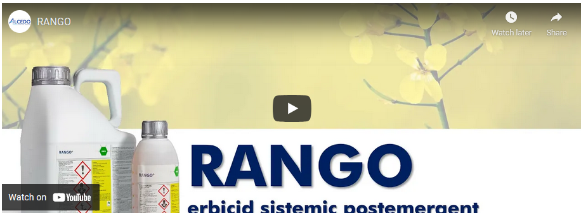 RANGO este un erbicid sistemic postemergent pentru combaterea buruienilor monocotiledonate anuale si perene, precum si a samulastrei de cereale din culturile dicotiledonate. Acesta este absorbit rapid de catre frunzele buruienilor graminee si translocat in intreaga planta.
RANGO prezinta flexibilitate in aplicare si control de lunga durata al buruienilor problema. De asemenea, are selectivitate foarte buna pentru culturile la care se aplica: rapita, floarea soarelui, soia, sfecla de zahar, cartof, tomate, ardei gras, ceapa, pepeni verzi, castraveti, foioase, lucerna si vita de vie.
Pentru o buna eficacitate a produsului asupra buruienilor graminee anuale, se recomanda aplicarea din faza de 1-3 frunze pana la infratire. Pentru combaterea costreiului din rizomi se recomanda aplicarea pana in faza de 15-20 cm, iar pentru pir se aplica pana in faza de 10-15 cm.
Important! Performantele erbicidului nu sunt afectate de ploaie, de indata ce solutia s-a uscat pe plante.
Pentru mai multe detalii despre oferta noastra va rugam sa apelati la reprezentantii ALCEDO din zona dumneavoastra. Informatii gasiti si in aplicatia ALCEDO, disponibila in AppStore sau Google Play: https://aplicatia.alcedo.ro/ Echipa ALCEDO

* * *

Cum ne protejam de tantari si capuse? Luam initiativa! Redactia Sanatatea Plantelor , iun. 18, 2021
Alcedo va recomanda o gama de insecticide care va pot ajuta sa scapati de insectele daunatoare:
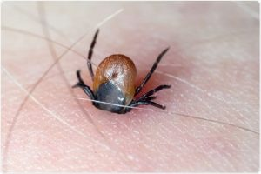K-Othrine WG 250 este un insecticid pentru tratamente de urgenta ale spatiilor sensibile, impotriva intregului spectru de insecte daunatoare: gandaci de bucatarie, purici, capuse, plosnite, furnici, muste, tantari, viespi, etc.
- In doar cateva ore de la aplicare, elimina insectele daunatore din spatiul tratat.
- Nu contine solventi, este biodegradabil, are fotostabilitate mare, nu pateaza, nu lasa urme vizibile dupa aplicare.
- Se poate utiliza in spitale, policlinici, hoteluri, restaurante, scoli, gradinite, crese, camine de batrani, incinte in care se depoziteaza, pregateste sau serveste hrana, spatii individuale de locuit (apartamente, case, vile).
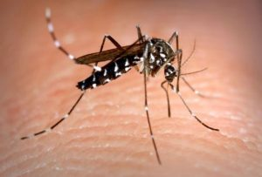Se utilizeaza 20 grame de produs dizolvat in 9-10 litri apa, pentru administrarea pe 200-250 metri patrati.
In caz de infestare masiva recomandam dublarea dozei de produs.
Aplicarea amestecului trebuie facuta cu ajutorul unei pompe cu presiune scazuta.
Insecticidul Exit 100 SC poate fi utilizat pentru combaterea insectelor taratoare, gandaci de bucatarie, plosnite, purici, capuse, dupa cum urmeaza:
- In interior: spitale (in zone care nu au legatura cu activitatile clinice), fabrici, depozite, hoteluri, restaurante, cladiri administrative si publice, hambare si grajduri, fabrici de lapte si sali de muls, etc.
- La exterior: in afara cladirilor, in recipientele de gunoi, in ape poluate dar fara pesti, unde exista focare cu larve de tantari si de muste.
In interior, dozele de utilizare sunt:
- Tantari adulti – 25 ml produs/1 l apa/100 mp
- Muste – 60 ml produs/1 l apa/100 mp
- Insecte taratoare, gandaci de bucatarie, plosnite, purici, capuse – 60 ml produs/1 l apa/100 mp
La exterior, doza de utilizare pentru tantari, tratare cu sistem ULV, este de 50 ml produs/ha.
De asemenea, mai puteti utiliza:
- AQUA K-OTHRINE EW 20 – insecticid de contact si ingestie formulat special pentru avio-tratamente si aplicare ULV in combaterea tantarilor si mustelor.
- AQUA PY EW – insecticid lichid pe baza de piretrine naturale pentru combaterea tantarilor, viespilor, moliilor, gandacilor de bucatarie, gandacelului de tutun.
- FOVAL CE – insecticid eficient in combaterea insectelor zburatoare (tantari, muste, purici, viespi, etc.) si taratoare (gandaci de bucatarie, furnici) prin actiune de contact si ingestie.
- K-OTHRINE SC 25 – insecticid pentru tratamentul rezidual al suprafetelor – gandaci de bucatarie, purici, plosnite, furnici, omizi, muste, tantari, viespi, musculite muscatoare.
- SOLFAC COMBI NF – insecticid omologat pentru combaterea artropodelor (muste, tantari, gandaci, insecte taratoare).

* * *
Viitorul nicotinei – Interviu cu dr. David O’Reilly, director științific al departamentului de cercetare și dezvoltare BAT Ion Dobreanu - vin, 18 iun. 2021, 16:26

Cele mai multe afecțiuni asociate cu țigările obișnuite sunt cauzate de substanțele toxice din fumul de țigară rezultat din arderea tutunului, nu de nicotină, așa cum cred mulți oameni. Dr. David O'Reilly explică rolul produselor alternative cu nicotină în reducerea impactului asupra sănătății pentru fumătorii care le adoptă și care, altfel, ar continua să fumeze.
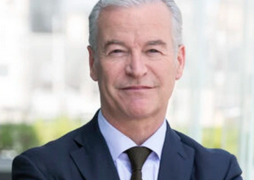 Ce este reducerea riscurilor asociate fumatului?
Dr. David O’Reilly: Este o strategie de sănătate publică al cărei scop constă în diminuarea impactului negativ al fumatului asupra sănătății prin încurajarea fumătorilor să renunțe la această activitate. Cât despre acei fumători care altfel ar continua să fumeze, ei sunt încurajați să treacă 100% la produse alternative cu risc redus care conțin nicotină, dar nu implică arderea dăunătoare a tutunului. Mulți continuă să fumeze țigări obișnuite, în ciuda faptului că riscurile grave pentru sănătate le sunt cunoscute. Alternative precum produsele pentru vapat sau cele cu nicotină pentru uz oral sunt plăcute pentru fumători, deoarece oferă satisfacția farmacologică și senzorială căutată de ei. Deci, trebuie să ne asigurăm că fumătorii adulți au acces continuu la produse cu nicotină de înaltă calitate, testate riguros, care au potențialul de a reduce riscurile asociate fumatului.
Cum sprijină BAT reducerea riscurilor asociate fumatului?
Suntem de mulți ani pe o traiectorie către găsirea unei modalități de a ne reduce impactul asupra sănătății. Și facem asta în mai multe moduri. În primul rând, afacerea noastră trebuie să aibă la bază produse remarcabile, pe care fumătorii adulți doresc să le folosească și care oferă satisfacție.
În al doilea rând, dezvoltarea portofoliului nostru de produse cu risc redus* este susținută de un demers științific de talie mondială. Astăzi, datorită abordării noastre unice în privința mai multor categorii, oferim în peste 50 de piețe din întreaga lume o gamă completă de produse cu risc redus*, cum ar fi țigaretele electronice, produsele care încălzesc tutunul sau cele cu nicotină pentru uz oral. Acest lucru este posibil datorită accentului pe care l-am pus pe știință și inovație la BAT.
Ne-am asumat angajamentul să creăm un viitor diferit pentru fumători, societate și compania noastră. Facem acest lucru oferind fumătorilor adulți care altfel ar continua să fumeze modalități diverse și mai puțin riscante de a consuma nicotină.
Care este cea mai frecventă percepție greșită în ceea ce privește nicotina în ziua de azi?
Majoritatea oamenilor știu că fumatul este dăunător și asociat cu boli precum cancerul și bronhopneumopatia obstructivă cronică (BPOC). Dar mulți consideră că nicotina este de vină. Nu este. Există un consens general în privința faptului că cea mai mare parte a efectelor negative ale fumatului provine din arderea tutunului, nu din nicotină. Cu toate acestea, nicotina creează dependență și nu e lipsită de riscuri.
Oamenii sunt adesea nesiguri în privința nicotinei. Are o serie de efecte asupra organismului; este bifazică, adică poate fi atât relaxantă, cât și stimulantă.
Mulți cred, de asemenea, că nicotina este fabricată într-un laborator și adăugată la produse. De fapt, cea mai multă nicotină utilizată în ziua de azi, inclusiv cea din plasturi, pastile și gume de mestecat și din produsele alternative și recreative, cum ar fi cele pentru vapat, provine din producția agricolă a diferitelor specii ale plantei de tutun. Acest compus natural este extras și, de obicei, purificat până la un grad farmaceutic.
Cum au evoluat produsele alternative cu nicotină și cum arată viitorul lor?
Cred că viitorul nicotinei nu se va baza pe vreun produs individual, ci pe produse diferite care vin în întâmpinarea diverselor preferințe ale consumatorilor. Știm că piața produselor alternative cu nicotină este fragmentată și nu toți consumatorii vor același lucru.
Prima țigară electronică, introdusă pe piață în 2003, a fost un dispozitiv foarte simplu. Astăzi, la BAT, oferim nu numai o gamă de țigarete electronice, ci și produse pentru încălzirea tutunului și produse cu nicotină pentru uz oral. Toate acestea prezintă un risc redus comparativ cu continuarea fumatului.
În viitor, această tendință de inovare și de trecere de la un produs la altul va continua. Ne-am stabilit un obiectiv ambițios de 50 de milioane de consumatori de produse necombustibile până în 2030. Ritmul în care fumătorii adulți trec la aceste produse continuă să se accelereze, ceea ce poate însemna doar lucruri bune pentru A Better Tomorrow.
Unde vedeți nicotina peste încă două decenii?
Vom continua să inovăm în ceea ce privește produsele și să publicăm informații pentru a demonstra potențialul lor de reducere a efectelor nocive asociate fumatului. Vom continua să vedem o scădere a utilizării țigărilor combustibile și o creștere a numărului de fumători care trec la produse alternative cu nicotină – recent, numărul consumatorilor care utilizează produsele noastre din noile categorii (VUSE, VELO, GLO, VYPE) ajungând la aproape 15 milioane, o tendință care credem că va continua.
Sper ca, în două decenii, datele privind sănătatea populației să arate o scădere semnificativă a bolilor legate de fumat ca urmare a trecerii complete la produse alternative cu risc redus*. Un bun exemplu în acest sens este Suedia, țară în care utilizarea snus-ului a contribuit la cea mai scăzută rată a cancerului din Europa, fapt pe care îl știm după colectarea datelor privind sănătatea populației, colectare realizată timp de decenii. Replicarea acestui rezultat pe alte piețe ar demonstra cu adevărat că BAT a oferit A Better Tomorrow și a redus impactul avut asupra sănătății.

* * *
Vinul de azi: Blu Onice 2018 - 98 puncte Luca Maroni Parteneri Profit.ro scris ieri, 09:05
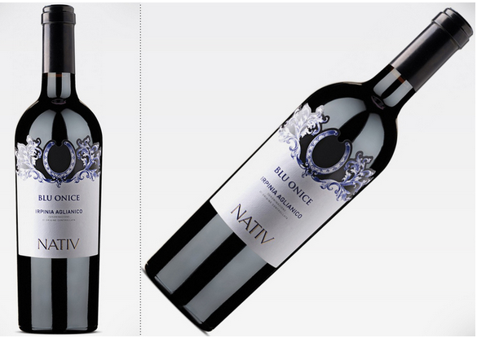
Wine Nativ este un producător de vinuri din Irpinia, Paternopoli, sudul Italiei, ce a apărut pe piață prima data în 2008. Recunoscutul oenolog dr. Mario Ercolino și specialistă în Știința Alimentelor dr. Roberta Pirone au pus bazele acestei afaceri ce are ca unic scop producerea unor vinuri premium.
Nativ se concentrează acum pe producerea vinurilor din soiurile de struguri tipice pentru zonă. Recomandarea noastră de azi, Montemajor Nativ ”Blu Onice” Aglianico 2018, este un vin bogat, cremos, realizat din soiul de struguri Aglianico.
Roșu violet închis, vinul are un buchet în care predomină parfum de fructe negre și condimente mediteraneene. Gustul aduce în prim plan arome cremoase, de lichior de cireșe negre, coacăze, lemn ars și cedru.
Se recomandă servirea acestui vin la 16-18 grade Celsius, alături de preparate din carne, friptură de miel, grătare, tocănițe cu legume și carne, brânzeturi maturate etc.
* * *

Poftiți la bunătăți la MNȚR!17 iunie 2021, , (C.T.)
Muzeul Național al Țăranului Român vă aşteaptă la prima ediţie a târgului ARTIȘTI și ARTIZANI la MNȚR, organizat de vineri, 25 până duminică, 27 iunie 2021, între orele 10 dimineaţa şi 6 seara. La târg vor fi prezenţi artişti şi artizani care prin arta lor contribuie la recuperarea și revitalizarea meștesugurilor tradiționale incluzând revalorificari contemporane ale acestora, potrivit unui comunicat al muzeului. Veţi putea admira şi târgui lucruri frumoase, realizate după vechi tehnici şi meşteşuguri aproape uitate: vase din ceramică, mobilier pictat, obiecte din lemn, podoabe din sticlă sau din ceramică, bijuterii din argint, fel de fel de jucării, icoane pe sticlă sau pe glajă, gravuri, picturi, ţesături, dar şi decoraţiuni din lavandă.
De asemenea, nu va lipsi oferta gastronomică care va fi asigurată de producători tradiționali. Aceștia vor aduce spre vânzare: miere, prăjituri de casă, ceaiuri, cozonaci şi turtă dulce. Prețul biletului de intrare la târg: adulți – 8 lei; pensionari – 4 lei; elevi și studenți, posesori ai cardului Euro 26, în vârstă de până la 30 de ani, persoanele adulte cu handicap mediu sau ușor – 2 lei

* * *

